
Application Web De Gestion Administratifs

éncadre par m. hedi hmani

Société : PREFAXIS
Réalisé par : Anouar TAKTAK


Application Web De Gestion Administratifs
Développement d'une application de documents administratifs


Ministère de l’Enseignement Supérieur et de la recherche scientifique Direction Générale des Etudes Technologiques Institut Supérieur des Etudes Technologiques de Sfax Département Technologies de l’Informatique

Mémoire de Stage de fin d’études En vue de l’obtention du diplôme de la Mastère Professionnel Développement des Systèmes Informatiques et Réseaux Option :
Génie Logiciel et Nouvelles Technologies (GLNT)
Jury :

Président :
Rapporteur :
Encadrant ISET : M. Hedi HMANI
Encadrant entreprise : M. Oussema SAIDAINI

Année Universitaire 2023-2024

Dédicaces

Je dédie ce travail à ma chère épouse, Yosra, qui a été à mes côtés tout au long de cette aventure. Merci pour ton amour, ton soutien sans faille, et pour tous les sacrifices que tu as faits pour me permettre de réaliser mes objectifs. Ta patience et ta présence m'ont été précieuses, particulièrement pendant les cours du soir. À notre petit ange, Edam, qui a apporté une joie immense dans notre vie et m'a donné encore plus de motivation pour réussir.

À mes parents et toute ma famille, pour leur soutien constant, leurs encouragements et leur amour inconditionnel. Vous avez toujours été là pour moi, et je vous en suis profondément reconnaissant.

Je tiens également à remercier mes professeurs de l'ISET et l'ensemble du cadre administratif pour leur dévouement, leur accompagnement et leur bienveillance tout au long de mon parcours. Vous avez contribué à ma réussite, et ce mémoire est en partie le fruit de votre travail.

Remerciements

C’est avec plaisir que je réserve ces quelques lignes en signe de gratitude et de profonde reconnaissance à tous ceux qui, de près ou de loin, ont contribué à l’aboutissement de ce travail.

Je tiens à exprimer mes sincères remerciements à M. Hedi HMANI, mon encadrant, pour sa compréhension, sa patience et son soutien tout au long de ce projet. Sa bienveillance et sa disponibilité ont été d'une aide précieuse dans l’accomplissement de mes objectifs.

Je remercie également M. Atef BOUBAKER, coordinateur de notre master, pour son engagement et sa présence tout au long des deux années de ce cursus. Sa disponibilité et ses conseils constants ont largement contribué à enrichir mon parcours académique et professionnel.

À tous les membres du jury, un grand merci pour avoir accepté d’évaluer mon projet de fin d’études et pour l’honneur qu’ils me font par leur présence lors de cette soutenance.

Table des matières

Liste des tableaux

Liste des figures

Introduction générale

Dans un monde où la gestion sûre et efficace des données est essentielle, les documents administratifs sont cruciaux pour les entreprises.

La numérisation et l'automatisation de ces documents améliorent l'efficacité et renforcent la sécurité et la conformité des informations.

Aujourd'hui, les entreprises cherchent des solutions numériques pour gérer et sécuriser leurs informations en accord avec les lois.

La création d'une application de gestion des documents d’entreprise est un pas important dans ce domaine.

Elle simplifie l’accès aux documents, gère les droits d’utilisation et assure leur sécurité. Ceci permet aux entreprises d'améliorer leurs processus en centralisant la gestion des informations sensibles.

PREFAXIS, spécialisée dans le développement de solutions pour la gestion d'entreprise, répond à ce besoin avec des technologies avancées. Grâce à une équipe compétente et un environnement d'innovation, PREFAXIS offre des systèmes pour gérer les documents administratifs, le contrôle d’accès, la facturation, et les informations des partenaires commerciaux.

Dans le cadre de ce projet de fin d’études chez PREFAXIS, notre mission est de développer une application de gestion des documents administratifs. L’objectif est de créer une solution intégrée pour gérer les accès et centraliser les informations sur les clients, les fournisseurs et les données fiscales en toute sécurité.

Ce rapport présente les étapes de réalisation de ce projet en cinq chapitres :

- Le premier chapitre, « Étude préalable », propose une présentation de l’entreprise, une description du projet, et une analyse des problématiques de gestion administrative, ainsi que des solutions adaptées.
Ce chapitre inclut également la méthodologie du projet, le langage de modélisation, la spécification des besoins et la planification des étapes de développement.

- Le deuxième chapitre, « Architecture logicielle et outils de développement », décrit l’environnement technique et l’architecture de l’application, notamment les technologies utilisées (Angular, .NET, SQL Server et Visual Studio 2022) et leur contribution au bon fonctionnement de l’application.

- Les chapitres suivants détaillent la conception et la réalisation de l'application, en suivant une approche par sprints.
Chaque sprint débute par un Backlog de Sprint, décrivant les tâches à accomplir.
Les diagrammes de cas d'utilisation, les interfaces utilisateurs (IHM), les diagrammes de séquence et les diagrammes de classes accompagnent chaque tâche pour offrir une vue complète de la conception.

Ce projet vise ainsi à proposer une solution numérique efficace pour la gestion des documents administratifs, assurant la sécurité et l'accessibilité des données pour les entreprises utilisatrices

Chapitre : Etudes préalable

  - Introduction :
Dans ce chapitre, nous commencerons par une description de l’entreprise dans laquelle s'est déroulé notre stage de fin d’études. Cela inclura une présentation de la structure d’accueil ainsi qu’un aperçu des différents services qu’elle propose. Ensuite, nous expliquerons le contexte spécifique de notre stage au sein de cette organisation. Pour terminer, nous exposerons la méthodologie choisie et le langage de modélisation employé dans le cadre de ce projet.

  - Cadre de projet
    - L’entreprise

PERFAXIS est une entreprise de services du numérique (ESN) qui offre les services du conseil, du développement, de l'intégration et de la maintenance à ses clients et les accompagnes tout au long de la réalisation de leurs projets numériques.

PERFAXIS offre ses services dans plusieurs domaines tels que la finance, la recherche et l'innovation, la gestion des ressources humaines...

    - Les services de l’entreprise

- Les Services de PREFAXIS :

- Etude, conception et mise en place de solutions d'aide à la décision et de reporitng
- Création des applications bureautiques de gestion commerciale
- Intégration des rapports SSRS dans une plateforme web
- Création des sites web et plateformes commerciales

    - Le process

Le processus de travail :

- Découverte



- Commençant par identifier les principaux objectifs du projet.
- Identification des besoins en interne.
- Le business plan.
- Les études connexes et de faisabilité.

- Planification



- Estimation du projet avec une connaissance à haut niveau des besoins et des objectifs visés.
- L’établissement de budgets et des ressources disponibles.
- La définition de la portée du projet.
- L’élaboration d’un plan de projet.

- Exécution



- L’équipe de projet travaille ensemble pour trouver la meilleure solution pour atteindre les objectifs.
- Divers tests pour valider le comportement et les fonctions.
- Les clients sont en mesure de suivre, tester et approuver les fonctionnalités codées et à venir.

- Livraison


- Cette phase est constituée du transfert de la solution sur l’environnement client ou celui de production.
- C’est là que les efforts de l'équipe portent enfin leurs fruits. Il est temps de déployer votre produit dans un environnement de production.

  - Problématique et solution
L'étude de l'existant consiste à analyser les solutions et processus actuels de gestion documentaire au sein des entreprises. Ce travail permet de mieux cerner les enjeux, les limitations et les besoins spécifiques liés à la gestion des documents administratifs et d'élaborer une solution adaptée.

    - Existant et critiques

- Outils Traditionnels de Gestion Documentaire :

- Systèmes de Fichiers Locaux : De nombreuses entreprises enregistre encore leurs documents dans des dossiers cloud ou sur des supports de stockage. Bien que cette méthode soit simple, elle présente de nombreux inconvénients :
- Risque de perte de données (Fiabilité), absence de contrôle d'accès (Sécurité), difficultés dans la recherche d'informations (Temp), et impossibilité de suivre les modifications effectuées par les utilisateurs (Gestion D’accès).

- Archives Physiques : Certaines entreprises conservent les documents administratifs sous forme papiers, archives. Cette méthode, bien que traditionnelle, comporte de nombreuses difficultés, notamment manque d’efficacité pour accéder rapidement aux informations, le risque de dégradation des documents et la difficulté de sécuriser l'accès.

- Systèmes de Gestion Electronique des Documents (GED) :

- GED sur Serveur Local : Les GED installées localement permettent une meilleure organisation et un accès aux documents depuis un serveur interne. Ces systèmes intègrent souvent des fonctionnalités de recherche et de versioning pour le suivi des modifications. Cependant, ils nécessitent une infrastructure matérielle et logicielle onéreuse et des compétences internes pour gérer et sécuriser les serveurs.

- GED Hébergée (Cloud) : Les solutions de GED en ligne, par exemple Microsoft SharePoint, Google Drive for Business, ou Dropbox Business, sont les plus populaires. Elles permettent une gestion des droits d’accès, une sauvegarde automatique et une accessibilité simplifiée pour les utilisateurs. Cependant, ces solutions peuvent poser des questions de sécurité, de confidentialité, et de dépendance aux fournisseurs.
- Outils d’Automatisation et d’Archivage Electronique :

- Logiciels de Workflow : Des outils comme Microsoft Power Automate permettent de créer des flux de travail automatisés et gérer des documents.

- Archivage Sécurisé : Certaines entreprises adoptent des solutions d'archivage électronique qui permettent de conserver des documents en conformité avec les normes légales et de sécurité Ces solutions sont souvent coûteuses et nécessitent une expertise technique pour leur maintenance.

- Les Limites des Systèmes Existant

- Accès et Contrôle : Les systèmes existants ont une gestion de droits d'accès souvent insuffisante pour les besoins d’une entreprise en termes de confidentialité et de sécurité des données.

- Interopérabilité et Intégration : Les solutions de gestion documentaire doivent pouvoir s’intégrer aux autres applications métier de l’entreprise (ERP, CRM, comptabilité). Les systèmes existants peuvent manquer d’intégration, ce qui entraîne des doubles saisies et une perte de temp.

- Adaptation aux Besoins Spécifiques : La plupart des solutions génériques manquent de flexibilité pour répondre aux besoins spécifiques de certaines sociétés en termes de gestion des documents et factures.

    - Conclusion de l’étude de l’existant :

Les limites des systèmes traditionnels de gestion documentaire montrent la nécessité de concevoir une solution sur mesure, adaptée aux spécificités de l'entreprise concerné. En effet, un outil qui centralise la gestion des documents administratifs.

    - Solution et objectifs :

- Solution proposée

Ce projet consiste en la création d'une application web centralisée pour gérer les documents administratifs d'une entreprise, en offrant une automatisation des tâches liées à leur production et stockage tout en assurant un haut niveau de sécurité et de confidentialité. Voici les principales fonctionnalités de cette solution :

- Contrôle des Accès et Gestion des Rôles
La sécurité des accès sera assurée par un système de gestion des rôles (admin, employé, gestionnaire, etc.). Cela garantit que chaque utilisateur dispose des autorisations adaptées à son rôle, assurant ainsi la protection des données sensibles.

- Gestion des Documents Administratifs
L’application permettra la création et la gestion de documents administratifs variés, comme :
- Attestations de travail
- Attestations de stage
- Fiche de paie
- Certificats et autres documents standards
Ces documents seront générés à partir de modèles, réduisant le temps de traitement et limitant les erreurs.

- Gestion des Factures d’Achat et de Vente
L'application intègre une gestion complète des factures :
- Factures de vente : Génération et suivi des factures destinées aux clients.
- Factures d'achat : Saisie, import et scan des factures des fournisseurs, facilitant le suivi comptable.
- Retenues à la source : Calcul et gestion automatiques des retenues, avec des taux et catégories configurables selon les besoins.

- Suivi des Clients et Fournisseurs
Toutes les informations liées aux clients et aux fournisseurs sont centralisées dans l'application pour faciliter leur gestion. Cela inclut les coordonnées, le statut et tout document lié aux relations commerciales.

- Paramètres de l’Entreprise
Une interface de paramétrage permettra aux utilisateurs de configurer divers aspects des documents :
- Cachets et signatures numériques : Import de signatures et cachets pour authentifier les documents.
- Informations fiscales et administratives : Capital, adresse, code postal, raison sociale, TVA, etc.
- Taux et catégories de retenue : Paramétrage des taux de retenue pour automatiser les calculs dans les documents financiers.

- Objectifs Du Projet

Les objectifs principaux de cette application sont les suivants :

- Automatiser les processus documentaires : Diminuer les tâches manuelles et le temps de gestion des documents.
- Sécuriser et contrôler les accès : Garantir que les informations sensibles ne soient accessibles qu’aux personnes autorisées.
- Optimiser l’efficacité : Centraliser les outils pour simplifier la gestion des documents, factures et informations clients/fournisseurs.
- Conformité réglementaire : Assurer que les documents générés respectent les exigences légales et fiscales en vigueur.

Cette solution vise à optimiser la gestion documentaire, en garantissant la sécurité et l’intégrité des données essentielles de l'entreprise.

  - Cahier de charge
Cette section présente les fonctionnalités et les aspects techniques nécessaires au développement d'une application dédiée à la gestion de documents administratifs pour les entreprises. Cette application vise à centraliser, automatiser et sécuriser les processus liés à la gestion documentaire tout en offrant une solution adaptée aux besoins des utilisateurs.

    - Fonctionnalités principales

- Gestion des accès et sécurité :

- Système de rôles permettant de définir les droits des utilisateurs (Super Admin, Admin, User).
- Attribution des permissions selon le rôle ou le profil.
- Sécurisé les mots de passe.

- Gestion des documents administratifs :

- Création et personnalisation d'attestations (travail, stage, etc.).
- Création de fiche de paie.
- Génération automatisée à partir de modèles standard ou spécifiques.

- Gestion des factures :

- Factures de vente : Création, modification, et archivage.
- Factures d’achat : Import et numérisation (scan) des factures fournisseurs et saisie des données.
- Gestion des retenues à la source, avec possibilité de configurer les taux et catégories.
- Gérer les Services

- Gestion des clients et fournisseurs :

- Stockage et organisation des informations des clients et fournisseurs.
- Historique des transactions et des interactions avec les tiers.

- Paramétrage de l’entreprise :

- Cachets et signatures.
- Informations fiscales et juridiques (Matricule fiscale, adresse et contact, raison sociale, etc.).
- L’utilisation des données a les différents documents générer par l’application.

- Contraintes techniques :

- Frontend : Développement avec Angular pour une interface moderne et réactive.
- Backend : Utilisation de .NET pour garantir des performances élevées et une gestion sécurisée des données.
- Base de données : SQL Server pour un stockage structuré et fiable des informations.
- Outils de développement : Visual Studio 2022 et Visual Studio Code pour un environnement de travail efficace.

  - Méthodologies de travail
Pour mener à bien ce projet et structurer efficacement les différentes étapes, j’ai opté pour une méthodologie agile. Cette approche me permet de rester adaptable, d’avancer progressivement et de mieux gérer mon temps. Plus particulièrement, je me suis inspiré de la méthode Scrum, qui s’adapte bien aux projets nécessitant des cycles courts et une amélioration continue. Bien que je travaille seul sur ce projet, cette méthodologie m’aide à organiser mes tâches de manière claire, à établir des priorités et à garder une vue d’ensemble sur l’avancement du projet.

    - Scrum : Définition et Avantages

Définition : L’approche SCRUM est une méthode agile consacrée à la gestion de projet.
Son objectif phare est d’améliorer la productivité des équipes, tout en permettant une optimisation du produit grâce à des feedbacks réguliers du marché.
En parallèle, la méthode SCRUM permet d’avoir une vue d’ensemble du projet pour chacune des parties prenantes.
Et elle permet aussi la réduction des bugs et une mise à jour régulière des priorités.
La méthode SCRUM s’adapte aux projets Web, et permet aux développeurs d’être au plus près des besoins du marché, en leur évitant de développer des choses qui ne seront pas utilisées.
    - Notion sprint

La planification du sprint est une cérémonie Scrum qui lance le sprint. Elle a pour objectif de définir ce qui peut être livré dans le sprint et comment y parvenir. La planification du sprint est effectuée en collaboration avec toute l'équipe Scrum.

Un Sprint est une courte période de temps pendant laquelle une équipe Scrum travaille pour terminer une quantité de travail définie.

La méthode Scrum définit trois rôles distincts : Product Owner, Scrum Master et l'équipe opérationnelle. Chacun des acteurs s'occupe uniquement de son domaine d'actions sans empiéter sur celui des autres.

- Le Product Owner :

Représente les intérêts des parties prenantes auprès de l'équipe Scrum. Il doit entre autres : Assurer une communication claire des exigences de fonctionnalité du produit ou du service à l'équipe Scrum. Définir les critères d'acceptation et s'assurer que ces critères sont respectés.

Acteur : Oussama SAIDAINI (PREFAXIS)
- Le Scrum Master :

Interagit avec les membres de l'équipe Scrum (le Product Owner et l'équipe de développement) et l'ensemble de l'organisation afin de maximiser la valeur créée par l'équipe Scrum. Le Scrum Master est un professionnel incontournable dans le secteur du développement de logiciel agile.

Acteur : M. Hedi HMANI (ISET Sfax)

- Développeur :

Atteindre les objectifs définis pour chaque sprint. Participer aux réunions Scrum quotidiennes pour rendre compte des tâches prévues pour chaque jour. Assurer au Product Owner et au Scrum Master que le travail alloué est effectué comme prévu.

Acteur : Anouar TAKTAK

Le Guide officiel de Scrum mentionne cinq événements qui représentent le cycle de sprint Scrum : la planification du sprint, la mêlée quotidienne, la revue du sprint et la rétrospective du sprint. Le cinquième est le sprint lui-même, qui est le conteneur des quatre autres.

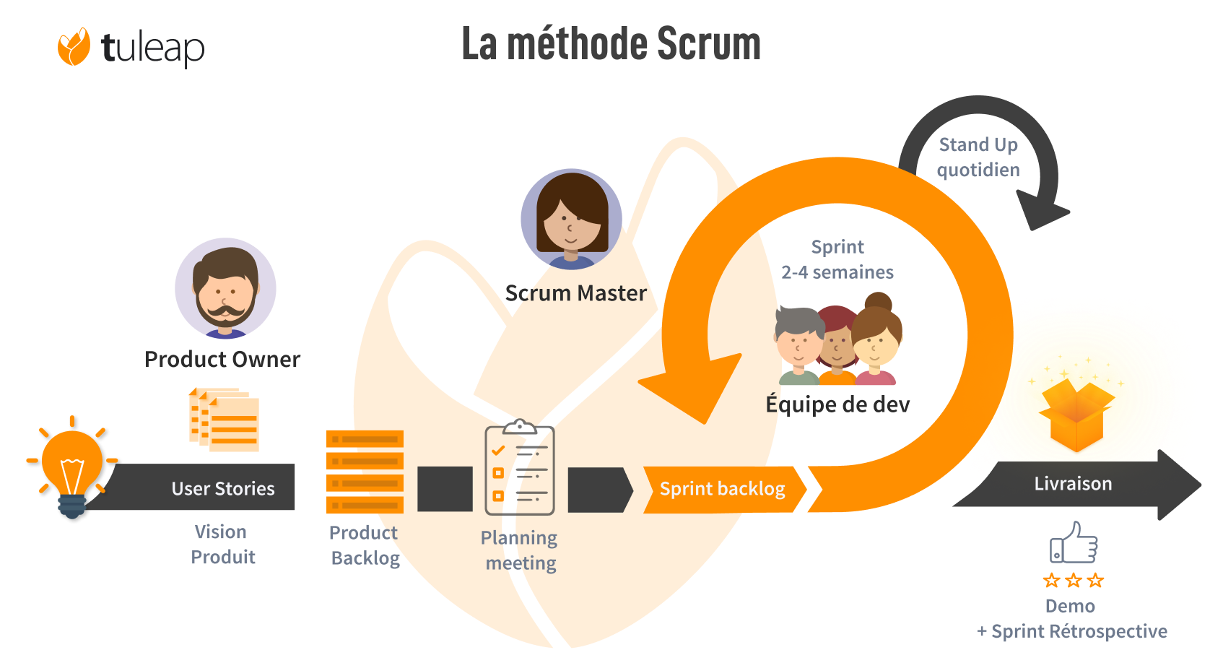

  - Backlog produit
Le backlog scrum est destiné à recueillir tous les besoins du client que l’équipe projet doit réaliser. Il contient donc la liste des fonctionnalités intervenant dans la constitution d’un produit, ainsi que tous les éléments nécessitant l’intervention de l’équipe projet. Tous les éléments inclus dans le backlog scrum sont classés par priorité indiquant l’ordre de leur réalisation.

    - Spécification des besoins

L’analyse et la spécification des besoins représentent la première phase du cycle de développement. Dans cette partie nous allons identifier les besoins de notre application. Nous allons mettre l'accent sur les besoins fonctionnels ainsi que les besoins non fonctionnels.

- Les Besoins Fonctionnels :

Les besoins fonctionnels décrivent ce que le système doit faire. Ils couvrent les fonctionnalités principales que l'application doit offrir.
Gestion des accès et des utilisateurs

- Authentification et autorisation des utilisateurs avec différents rôles.
- Gestion des rôles et permissions :
  - Définir les accès aux différentes sections de l’application.
  - Permettre la création, la modification et la suppression des utilisateurs.
Gestion des documents administratifs

- Génération automatique des documents tels que :
  - Attestations de travail.
  - Attestations de stage.
  - Fiche de paie.
- Stockage sécurisé des documents générés.
- Téléchargement ou envoi des documents par e-mail.

Gestion des factures

- Création et suivi des factures de vente.
- Saisie ou importation des factures d'achat (par scan ou upload).
- Calcul automatique des retenues à la source selon les taux et catégories configurés.
- Archivage des factures.

Gestion des clients, fournisseurs et Services

- Création, modification et suppression des profils de clients et fournisseurs et des Services.
- Stockage des coordonnées et des informations légales associées.

Interface de paramétrage

- Configuration des informations de l’entreprise :
  - Cachets et signatures numériques.
  - Raison sociale, capital, TVA, adresse, etc.
- Paramétrage des taux et catégories de retenues à la source.

- Besoins Non-Fonctionnels :

Les besoins non fonctionnels définissent les caractéristiques techniques ou qualitatives du système, sans concerner directement ses fonctionnalités.

- Performance

Le système doit pouvoir gérer simultanément plusieurs utilisateurs sans ralentissement.
Temps de réponse inférieur à 2 secondes pour les opérations courantes (création de documents, recherche, etc.).

- Sécurité

Protection des données sensibles grâce au chiffrement (exemple : chiffrement des mots de passe).
Gestion des sessions utilisateur avec expiration automatique.
Accès limité basé sur les rôles pour protéger les informations sensibles.

- Fiabilité

Sauvegarde régulière des données pour éviter toute perte en cas de panne.
Taux de disponibilité de l’application supérieur à 99%.

- Accessibilité

Interface intuitive et responsive, accessible depuis n’importe quel appareil (ordinateur, tablette, smartphone).

- Maintenabilité

Code organisé et documenté pour faciliter les mises à jour et corrections futures.
Utilisation de Frameworks et technologies standards pour garantir la compatibilité et l’évolution.

- Scalabilité

L’architecture doit pouvoir évoluer pour gérer un nombre croissant de documents, utilisateurs ou fonctionnalités à l’avenir.

Ces besoins fournissent une base claire pour le développement et permettent de structurer le projet en répondant aux attentes fonctionnelles tout en garantissant une qualité technique.

Priorité | Histoire Utilisateur | Complexité
1 | En tant que Super Admin, Admin ou User je peux s’authentifier | Elevée
2 | En Tant Super Admin je peux consulter et modifier les paramètres de société | Moyenne
3 | En tant que Super Admin, Admin ou User je peux Modifié mes données utilisateur et mot de passe | Faible
4 | En tant que Super Admin je peux ajouter ou supprimer un Admin ou User | Moyenne
5 | En tant que Super Admin et Admin je peux consulter et gérer les employés | Moyenne
6 | En tant qu’User je peux consulter employés | Faible
7 | En tant que Super Admin je peux gérer documents administratifs | Elevée
8 | En tant que Super Admin ou Admin je peux consulter et gérer des services | Moyenne
9 | En tant qu’User je peux consulter services | Faible
10 | En tant que Super Admin ou Admin je peux gérer Clients | Moyenne
11 | En tant qu’User je peux consulter clients | Faible
12 | En tant que Super Admin, Admin ou User je peux gérer et consulter Factures de ventes | Elevée
13 | En tant que Super Admin ou Admin je peux Gérer Fournisseurs | Moyenne
14 | En tant qu’User je peux consulter fournisseurs | Faible
15 | En tant que Super Admin ou Admin je peux Gérer Factures d’achat | Elevée
16 | En tant qu’User je peux consulter Factures d’achat | Faible
17 | En tant que Super Admin ou Admin je peux Gérer Retenues A La Source | Moyenne

  - Planifications des sprints
La planification du sprint est une cérémonie Scrum qui lance le sprint. Elle a pour objectif de définir ce qui peut être livré dans le sprint et comment y parvenir. La planification du sprint est effectuée en collaboration avec toute l'équipe Scrum.

Un sprint AGILE SCRUM est une période définie d'une partie d'un projet. La réalisation d'un projet va être « découpée » en plusieurs phases « Sprints » dans le but de pouvoir adapter rapidement le développement en fonction de l'avancement du projet.

Sprint | Histoire Utilisateur | Date Début | Date Fin
1 :  Authentification  Gestion d’accès et  Consulté modifier  Paramètres société | - Préparer l’environnement technique de travail.  - Créer Classes « Société » et « Utilisateur » les services et les contrôleurs.  - Créer les méthodes d’authentification sécuriser utilisant la technologie JWT et hachage de Mot De passe.  - Création des APIs nécessaires.  - Tester les APIs et documenter sur swagger  - Création les Modelés, les Services et interfaces de société et utilisateur et les classes de Guards pour Controller les accès.  - Gérer la société et l’utilisateurs.  - Tests Unitaires. | 01/10/2024 | 10/10/2024
2 : Gestion  Des  Employés | - Création d’une interface pour visualiser et Gérer les employées.  - Développement des modèles backend pour ces entités.  - Développement des APIs pour ajouter, modifier, et supprimer des employées.  - Tests des APIs et intégration avec le frontend. | 11/10/2024 | 18/10/2024
3 : Gestion des Documents Administratifs | - Création d'une interface pour visualiser et Gérer les documents.  - Développement des modèles et APIs pour Générer et manipuler des documents Administratifs.  - Implémentation des Template pour les  Différents types de documents.  Tests fonctionnels et validation. | 19/10/2024 | 10/11/2024
4 : Gestion des Clients et Fournisseurs | - Création d’une interface pour gérer les clients et fournisseurs.  - Développement des modèles backend pour ces entités.  - Développement des APIs pour ajouter, modifier, et supprimer des clients/fournisseurs.  - Tests des APIs et intégration avec le frontend. | 11/11/2024 | 21/11/2024
5 : Gestion des Factures de Ventes | - Création des modèles backend pour les factures de ventes.  - Développement des APIs pour créer, lire, modifier et supprimer les factures.  - Conception de l’interface pour gérer les factures de vente côté frontend.  - Intégration avec les clients pour associer les factures.  - Tests unitaires et d’intégration. | 21/11/2024 | 15/12/2024
7 : Gestion des Factures  D’Achat | - Développement des modèles et APIs pour les factures d’achat.  - Ajout de fonctionnalités pour importer et scanner les factures.  - Intégration des calculs pour les retenues à la source associées.  - Tests et validation des données traitées. | 16/12/2024 | 25/12/2024
8 : Gestion des Retenues à la Source et des Services | - Création des APIs et modèles pour les retenues à la source.  - Interface frontend pour les configurations des taux et catégories.  - Tests et documentation Swagger. | 26/12/2024

  - Diagramme de cas d’utilisation globale
    - Définitions

Les diagrammes de cas d'utilisation (DCU) sont des diagrammes UML utilisés pour une représentation du comportement fonctionnel d'un système logiciel. Ils sont utiles pour des présentations auprès de la direction ou des acteurs d'un projet, mais pour le développement, les cas d'utilisation sont plus appropriés. *

L'objectif d'un diagramme de cas d'utilisation UML est de représenter les différentes façons dont un utilisateur peut interagir avec un système. *

    - Diagramme de cas d’utilisation globale
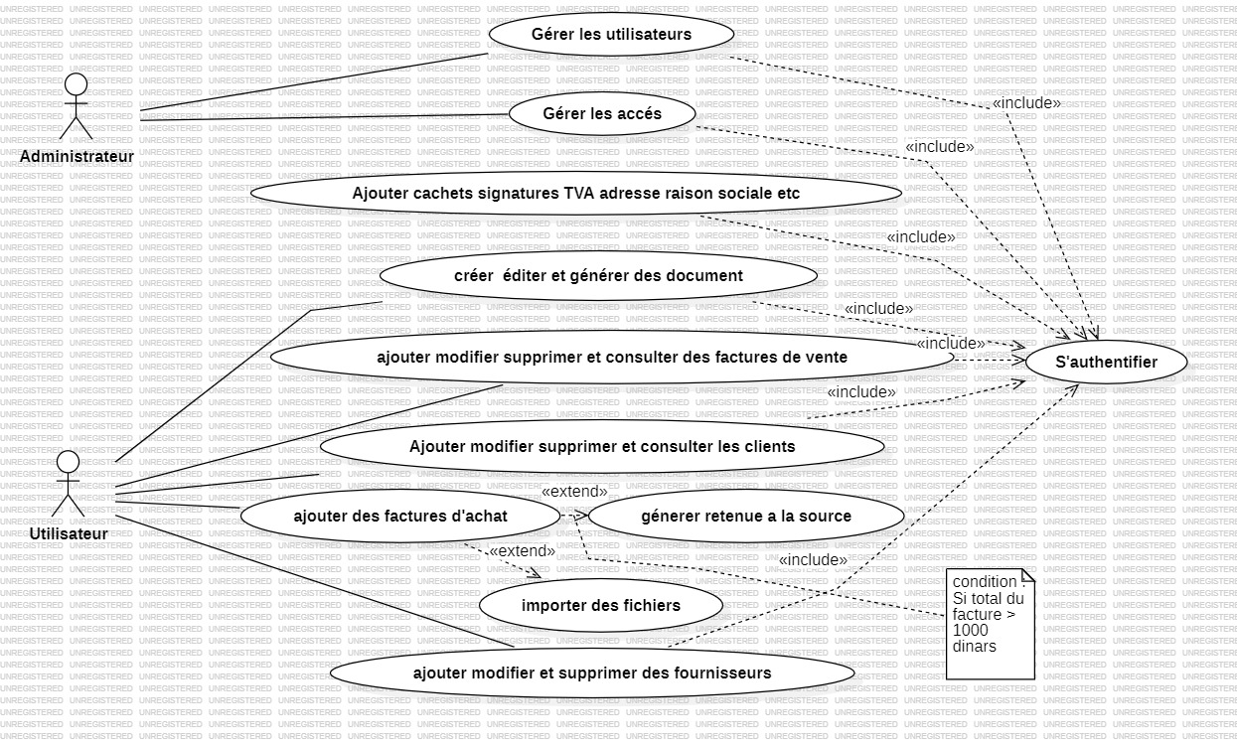

  - Conclusion :
Ce chapitre a permis de poser les fondations du projet en présentant son contexte, ses objectifs, et les besoins auxquels il répond. L’analyse de l’existant a mis en évidence les limites des approches actuelles, renforçant l’importance de développer une solution sur mesure, adaptée et performante. Par ailleurs, la méthodologie adoptée offre un cadre structuré pour garantir une avancée progressive et efficace.
Fort de ces éléments, nous passons à la conception technique du projet. Le prochain chapitre abordera en détail l'architecture logicielle choisie et les Frameworks de développement qui soutiendront sa réalisation.

Chapitre : Architecture Logicielle Et Frameworks De Développement

  - Introduction :
Ce chapitre est consacré à l'environnement de développement en faisant référence aux différents langages et outils utilisés et à l'architecture logicielle de notre système.

  - Environnement de travail
Lorsque on parle d’un environnement de travail pour un développeur on a deux aspects titulaires :

- Environnement Matériel
- Environnement Logicielle

    - Environnement matériel

Les caractéristiques techniques des machines utilisées tout au long de la réalisation du projet sont :

- Processeur : Intel(R) Core (TM) i5-10300H CPU @ 2.50GHz 2.50 GHz
- Mémoire Ram Installé : 8,00 Go (7,82 Go utilisable)
- Système : Système d’exploitation 64 bits, processeur x64
- Disque Dur : 500 GB SSD


    - Environnement logicielle

Les principaux outils qui ont été utilisés pour le développement de notre application sont Les suivants :

- Microsoft Visual Studio (Visual Studio): 

Visual Studio est un environnement de développement que les programmeurs utilisent pour créer des sites Web, des applications Web, des services Web et des applications mobiles. Il s'agit d'un outil puissant offrant une excellente expérience de débogage et d'édition. *

- Visual Studio Code (VSC) :

Visual Studio Code est un éditeur de code extensible développé par Microsoft pour Windows, Linux et MacOs. Les fonctionnalités incluent la prise en charge du débogage, la mise en évidence de la syntaxe, la complétion intelligente du code, les snippets, la refactorisation du code et Git intégrer. *

- Open API : désigne la spécification : 

OpenAPI est une norme de description des interfaces de programmation : Application Programming Interfaces (API). La spécification OpenAPI définit un format de description ouvert et indépendant pour les services API. Plus particulièrement, OpenAPI permet de décrire, développer, tester et documenter des API conformes à l’architecture REST. *

- Swagger : désigne l'ensemble des outils permettant de travailler avec la spécification :

L'interface utilisateur Swagger est une infrastructure d'affichage qui peut analyser la spécification OpenAPI et générer une console d'API interactive permettant aux utilisateurs d'apprendre rapidement et facilement et d'exécuter les API REST.

- Git : 

Un système de contrôle de version distribué qui suit les Versions des fichiers. Il est souvent utilisé pour contrôler le code source par les programmeurs développant des logiciels en collaboration. *

- GitHub : 

Une plateforme de développement qui permet aux développeurs de créer, stocker, gérer et partager leur code. Il utilise le logiciel Git, fournissant le contrôle de version distribué de Git ainsi que le contrôle d’accès, le suivi des bogues, les demandes de fonctionnalités logicielles, la gestion des tâches, l’intégration continue. *

  - Langages et Frameworks
Au cours du développement de ce projet, nous avons opté pour des Frameworks et des langages robustes, fiables et largement adoptés dans l’industrie. Ces choix ont été guidés par leur capacité à répondre aux besoins spécifiques du projet, en garantissant une performance optimale, une évolutivité et une facilité de maintenance.

    - Backend : .NET Core

. NET est une plate-forme open source permettant de créer des applications de bureau, Web et mobiles qui peuvent s'exécuter de manière native sur n'importe quel système d'exploitation. Le système. NET comprend des outils, des bibliothèques et des langages qui prennent en charge le développement de logiciels modernes, évolutifs et à hautes performances. *
Depuis Plusieurs source .net est l’un des meilleurs Frameworks de backend est les plus utilisé en marché.

Le Framework .NET Core a été choisi pour la couche backend en raison de sa flexibilité et de ses performances. Il permet de créer des APIs RESTful sécurisées et performantes, essentielles pour la communication entre le frontend et la base de données. *
- Avantages :

- Multi-plateforme, permettant un déploiement sur différents environnements.
- Intégration native avec Entity Framework pour une gestion simplifiée des données.
- Support avancé pour l'authentification sécurisée, notamment via JWT (JSON Web Token).

    - Frontend : Angular

Angular est une plateforme de développement, construite sur TypeScript. En tant que plateforme, Angular comprend :

- Un cadre basé sur des composants pour la création d'applications web évolutives.
- Une collection de bibliothèques bien intégrées qui couvrent une grande variété de fonctionnalités, notamment le routage, la gestion des formulaires, la communication client-serveur, etc.
- Une suite d'outils de développement pour vous aider à développer, construire, tester et mettre à jour votre code. *

Pour la partie interface utilisateur, nous avons choisi Angular, un Framework JavaScript robuste et orienté composant. Il permet de créer une application monopage (SPA) fluide et réactive, garantissant une expérience utilisateur moderne.

- Avantages :

- Modèle MVC (Model-View-Controller) facilitant la séparation des responsabilités.
- Gestion optimale des données via les services et observables (RxJS).
- Large communauté et documentation complète.

    - Base de données : SQL Server

Microsoft SQL Server est un système de gestion de base de données relationnelle (SGBDR). Les applications et les outils se connectent à une instance ou une base de données SQL Server et communiquent à l’aide de Transact-SQL (T-SQL). *

SQL Server a été retenu pour la gestion des données en raison de sa stabilité et de sa capacité à gérer des volumes importants d’informations.

- Avantages :

- Support des relations complexes entre entités grâce aux clés primaires et étrangères.
- Haute performance pour les requêtes complexes grâce aux index.
- Sécurité renforcée avec la gestion des utilisateurs et des rôles.

    - Details techniques supplémentaires

- Sécurité

- Authentification : Utilisation de tokens JWT pour sécuriser les endpoints API.
- Autorisation : Gestion des rôles pour restreindre l’accès aux fonctionnalités (Super Admin, Admin, etc.).
- Chiffrement : Hachage des mots de passe (ex. : bcrypt).

  - Architecture logicielle : Modèle MVC (Model-View-Controller)
Mon Application repose sur une architecture Client-serveur et découpée en 3 couches selon le modèle MVC. Chaque couche a sa responsabilité unique ce que facilite l’évolution, la maintenance et la séparation des préoccupations.
Comme ça notre projet reste facile à comprendre lisible et ouvert aux modifications. Et on passe maintenant à la description de chaque couche.

    - Model et contrôleur

- Rôle :

- La couche backend qui est développée avec ASP.NET Core. Elle gère la logique métier, la validation des données, et la communication avec la base de données.

- Responsabilités :

- Exposer des APIs RESTful sécurisées pour interagir avec le frontend.
- Gérer l’authentification et l’autorisation (JWT pour sécuriser les endpoints).
- Implémenter la logique.
- Traiter les données reçues du frontend et retourner les réponses appropriées.
- Réaliser les tests unitaires et d’intégration pour valider les fonctionnalités.

    - Vue
- Rôle :

- Cette couche représente l’interface utilisateur. Elle est développée avec Angular pour garantir une expérience utilisateur moderne, réactive et conviviale.

- Responsabilités :

- Fournir des pages dynamiques (SPA - Single Page Application).
- Envoyer les requêtes API au backend.
- Recevoir et afficher les données (comme les factures, les utilisateurs, etc.).
- Implémenter la gestion des rôles pour afficher ou masquer les éléments en fonction des autorisations.
    - Base De Données

- Rôle :

- Cette couche assure la persistance des données (stockage à long terme) et gère les relations entre les différentes entités du projet.

- Responsabilités :

- Stocker les informations des utilisateurs, clients, fournisseurs, documents, et factures.
- Fournir des données au backend via des requêtes SQL optimisées.
- Maintenir l’intégrité des données à l’aide de clés primaires et étrangères.
- Implémenter des vues ou des procédures stockées pour les opérations complexes si nécessaire.

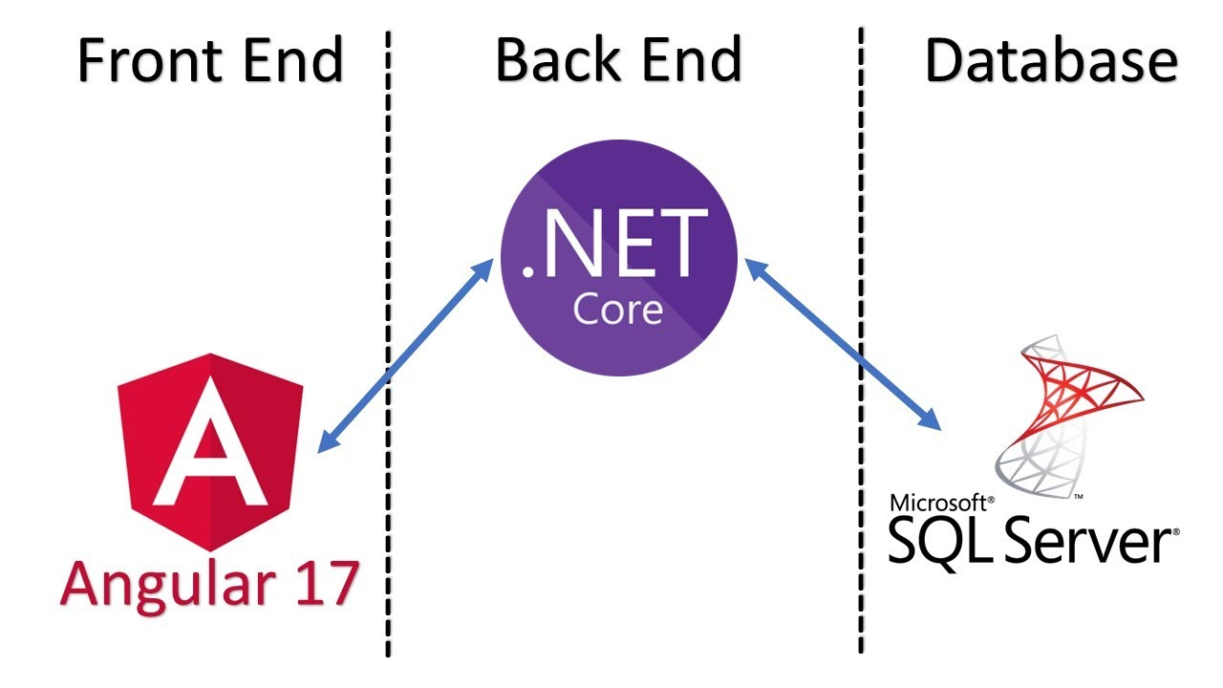

  - Conclusion

Dans ce chapitre dédié à l'architecture logicielle et au Framework de développement du projet, nous avons établi les bases de l'architecture logicielle et matérielle pour le développement de notre application web, et nous avons ensuite abordé en détail l'architecture physique.

Chapitre : Sprint 1
  - Introduction
Après avoir dégagé les différentes fonctionnalités que doit accomplir notre application, nous nous intéressons dans ce chapitre au développement du premier sprint.

  - Objectif de sprint
L'objectif principal de ce sprint est de développer les fonctionnalités de gestion des paramètres de la société tout en garantissant un environnement technique sécurisé et fonctionnel. Plus précisément, ce sprint vise à :

- Préparer l’environnement technique de travail.
- Créer une interface utilisateur pour la gestion des paramètres de la société.
- Implémenter une classe Société côté backend et son modèle côté frontend.
- Fournir des APIs nécessaires à la gestion des paramètres de la société.
- Tester et documenter les APIs à l’aide de Swagger.
- Créer un service Société côté frontend pour réceptionner et manipuler les données.
- Effectuer des tests unitaires pour valider les fonctionnalités développées.

  - Backlog sprint
Le tableau suivant affiche les taches effectuées au niveau du sprint 1 :

Id | Histoire | Taches | Acteur | Complexité | Période
1 | Puisque c’est le premier sprint une préparation de l’environnement générale de développement | Installations des logiciels utilisé au cours de développement | Anouar taktak | Simple | 1 jour
1 |  | Préparation de repositories git de backend et frontend | Anouar taktak | Simple | 1 jour
2 | En tant qu’utilisateur je peux s’authentifier et modifier profil | Création classe, service et Controller « utilisateur » et « authentification » et APIs nécessaires | Anouar Taktak | Elevée | 4 jours
2 |  | Crée interfaces utilisateur authentification et gérer profil pour tous les utilisateurs | Anouar Taktak | Elevée | 4 jours
2 |  | Crée interface gérer comptes pour le super admin | Anouar Taktak | Elevée | 4 jours
2 |  | Intégration des services et APIs nécessaires | Anouar Taktak | Elevée | 4 jours
2 |  | Développement des pages de gardes pour Controller les droits d’accès sur toute l’application | Anouar Taktak | Elevée | 4 jours
2 |  | Tests Unitaires | Anouar Taktak | Elevée | 4 jours
3 | En tant qu’Super Admin je peux consulter et modifier les paramètres de société | Création de classe « Société » au backend et classe DTO | Anouar taktak | Elevé | 5 jours
3 |  | Création de service  « Societe_Service » et les méthodes nécessaires  CRUDS  Pour Gérer la société | Anouar taktak | Elevé | 5 jours
3 |  | Création de l’interface de services  « ISociete_Service » | Anouar taktak | Elevé | 5 jours
3 |  | Développement de contrôleur et liens des APIs nécessaires | Anouar taktak | Elevé | 5 jours
3 |  | Tester les APIs via Swagger et documenter | Anouar taktak | Elevé | 5 jours
3 |  | Création de model et service pour implémenter les service coté front | Anouar taktak | Elevé | 5 jours
3 |  | Création de component de l’interface et mise en place pour l’affichage | Anouar taktak | Elevé | 5 jours
3 |  | Développé les contrôles nécessaires pour contrôler la modification des champs (les patterns, les formats …) | Anouar taktak | Elevé | 5 jours
3 |  | Tests Unitaires et validation | Anouar taktak | Elevé | 5 jours

  - Analyse des besoins
    - Diagrammes de cas d’utilisation, descriptions textuelles et maquettes (sprint 1)

Les diagrammes illustrent les interactions entre l’user, Admin et Super Admin et le système pour consulter et modifier les paramètres de la société et de la partie d’authentification et gestion de profil.

- Authentifier, Gérer profil et Changer mot de passe : diagramme de cas d’utilisation

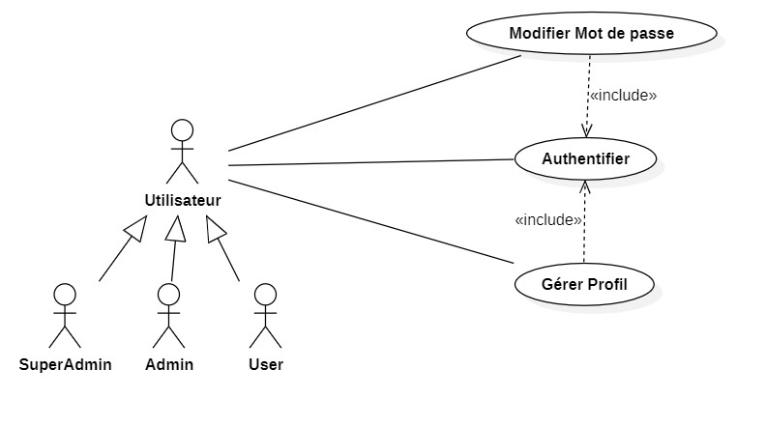
- Le tableau ci-contre présente la description textuelle du diagramme de cas d’utilisation « Authentifier, Gérer profil et Changer mot de passe » :

Cas d’utilisation | Gérer paramètres société
Acteur | Super admin, Admin ou user
Pré condition | A un compte et accès à l’interface de connexion
Post condition | Authentification validée et succès et accès à l’interface « Gérer Profil ».
Scenario Nominal | « Authentifier, Gérer profil et Changer mot de passe »  - Accès à l’interface d’authentification  - Entré le pseudo et MDP  - Accès à l’interface de gestion de profil  - Effectué les changements nécessaires  - Enregistrer  - Accéder à l’interface de changement MDP  - Entrer l’ancien MDP et le nouveau  - Enregistrer
Exception | Erreur d’authentification.  Erreur à la récupération des donnés.  Entré un nom, pseudo ou email déjà utilisée.  Le nouveau mot de passe ne respecte pas le pattern.

- « Gérer les comptes utilisateur » seulement par « Super Admin » : diagramme de cas d’utilisation

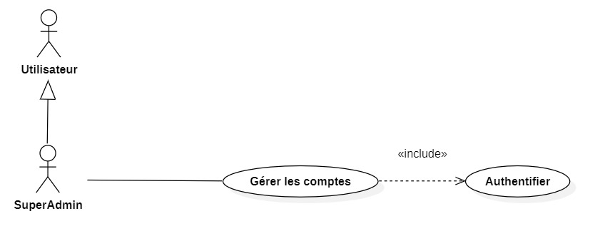

- Le tableau ci-contre présente la description textuelle du diagramme de cas d’utilisation « Gérer les comptes utilisateur » :

Cas d’utilisation | Gérer paramètres société
Acteur | Super admin
Pré condition | Authentifier
Post condition | Authentification validée et succès et accès à l’interface « Gérer comptes ».
Scenario Nominal | « Gérer les comptes utilisateur »  - Accès à l’interface de gestion des comptes  - Appuyé sur ajouté utilisateur  - Entrée les donnés de nouveau utilisateur (nom, pseudo, mail, MDP et rôle)  - Enregistrer  - Retour à la liste des utilisateurs et il est là  - Appuyé sur le bouton supprimé pour supprimer un utilisateur
Exception | Erreur d’authentification.  Erreur à la récupération des donnés.  Entré un nom, pseudo ou email déjà utilisée.  Le nouveau mot de passe ne respecte pas le pattern.

- « Consulter et Modifier » les données de « Société » : diagramme de cas d’utilisation

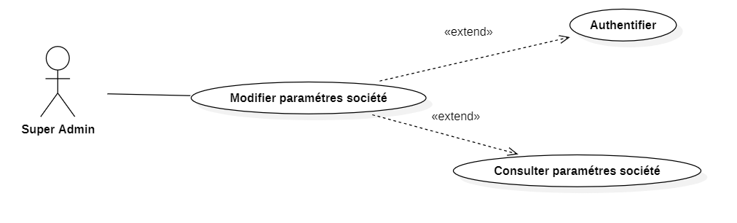

- Le tableau ci-contre présente la description textuelle du diagramme de cas d’utilisation « consulter paramètres société » :

Cas d’utilisation | Gérer paramètres société
Acteur | Super admin
Pré condition | Authentification.  Rôle utilisateur : Super Admin
Post condition | Authentification validée et succès de récupération des paramètres société.  Accès à l’interface « paramètres de société »
Scenario Nominal | « Consulter et modifier paramètre société »  1. Accès à l’interface de paramètre société  2.Modifier un ou plusieurs champs  3.Enregistrer
Exception | Erreur d’authentification.  Erreur à la récupération des donnés.  Patterns non respectés ou formats.

    - Les écrans IHM

- Ecran IHM « Authentification » et « Accueil »

Les prototypes suivants présent l’interface d’authentification qui permet l’accès à l’application, Tous les utilisateurs doit saisir le « pseudo » et « mot de passe » avant de valider avec le bouton « login » et va rediriger ensuite à la page d’accueil.

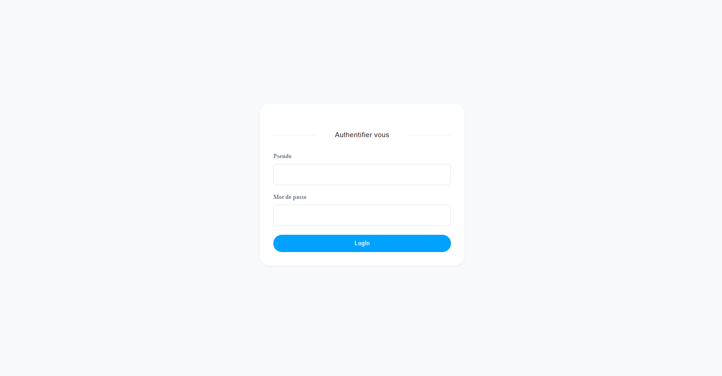
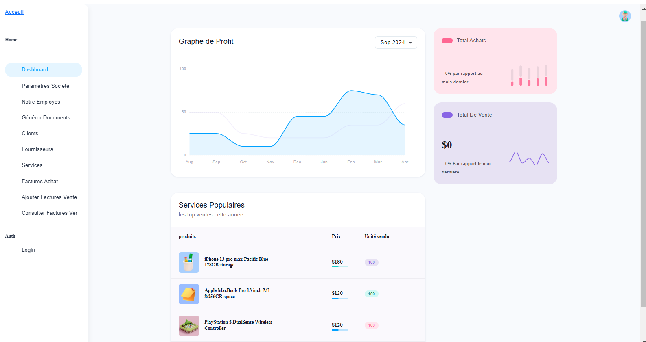

- Ecran IHM « Paramètres Société »

Les prototypes présent l’interface de modification paramètres société qui permet la modification d’un ou plusieurs paramètres qui présente les données de société qui va ensuite l’utiliser aux différents documents générer par l’application soit documents administratifs ou factures de ventes, seulement les « super admins » ou « admins » peuvent accéder au cet interface.

Si un ou plusieurs des champs sont vides ou ne respecte pas les normes un message d’erreur s’affiche au-dessous et le bouton « enregistrer » sera inaccessible.

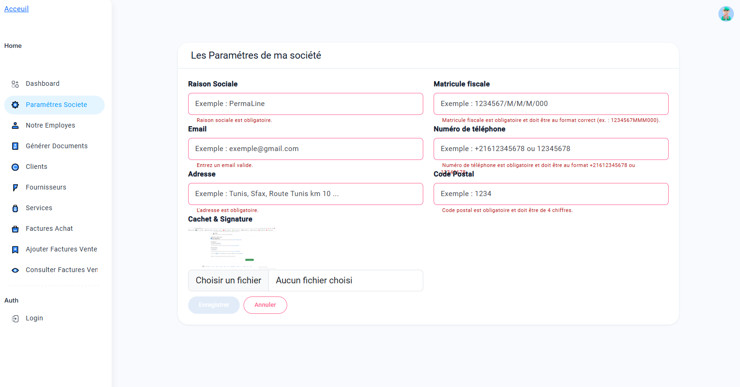

  - Conception
    - Diagrammes de séquence

Le diagramme de séquence permet de montrer les interactions d'objets dans le cadre d'un scénario d'un diagramme des cas d'utilisation. Dans un souci de simplification, on représente l'acteur principal à gauche du diagramme, et les acteurs secondaires éventuels à droite du système. Le but est de décrire comment se déroulent les interactions entre les acteurs ou objets.

- Diagramme de séquence (Authentifier)
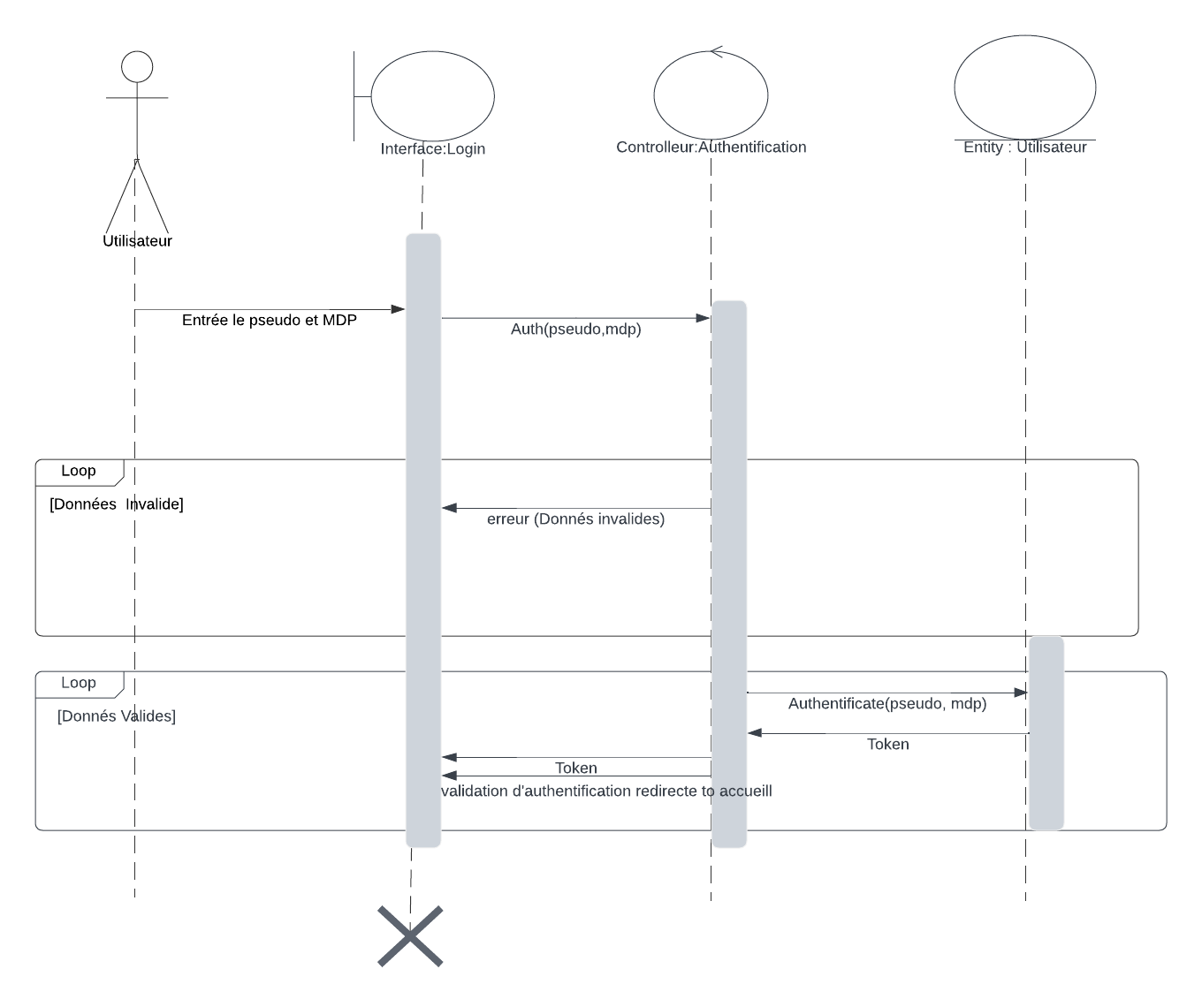

- Diagramme de séquence (Modifier mot de passe)

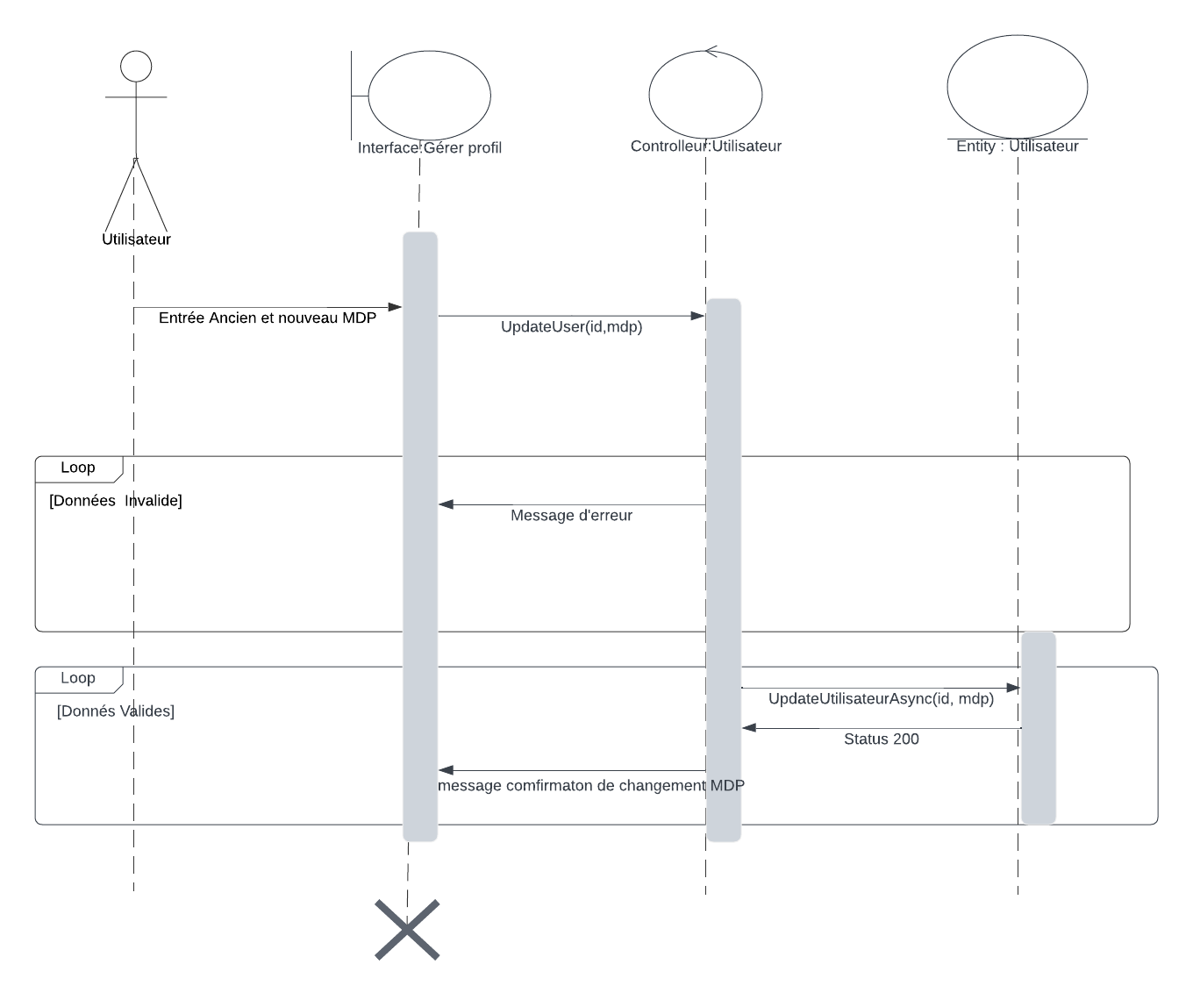

- Diagramme de séquence (Gérer profil)

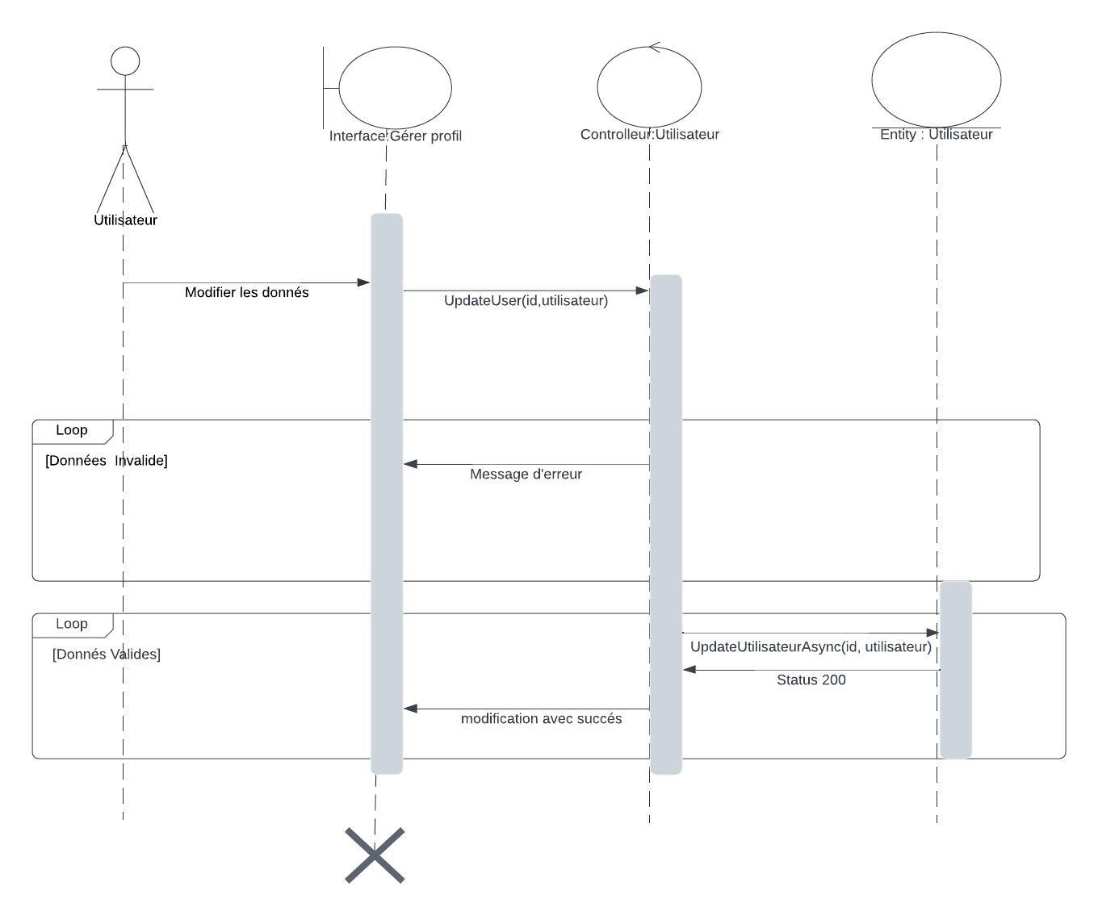
- Diagramme de séquence (Modifier Société) 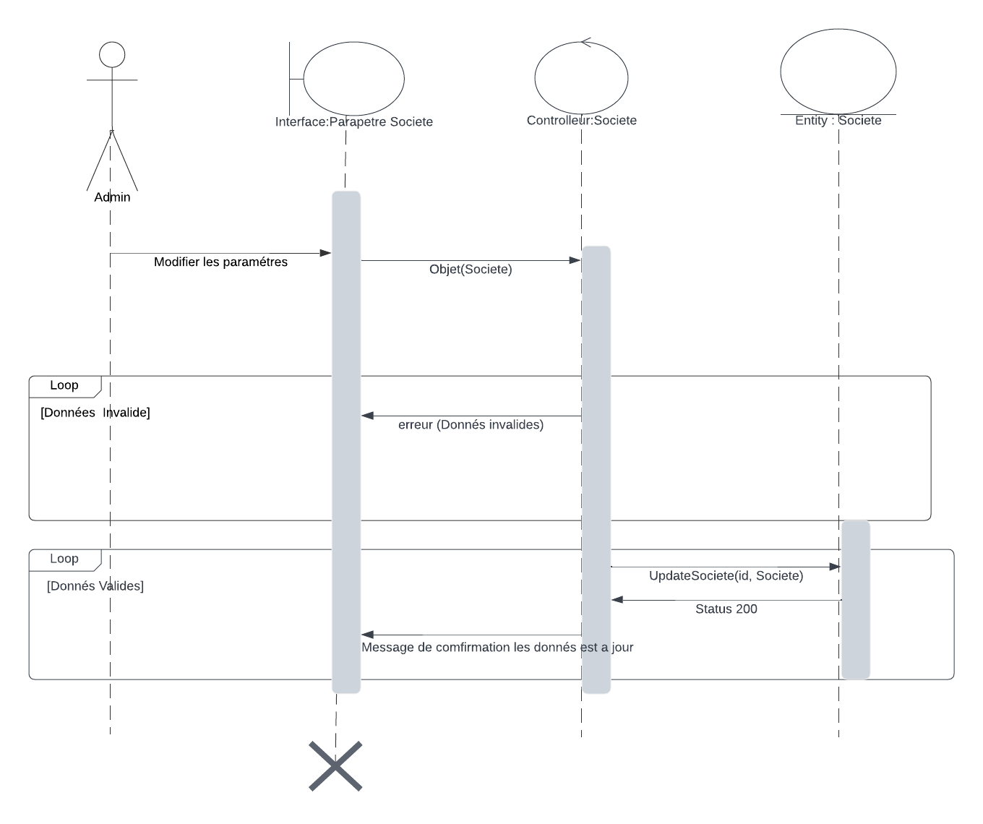

    - Digramme de class (sprint 1)

Le diagramme de classes est un schéma utilisé en génie logiciel pour présenter les classes et les interfaces des systèmes ainsi que leurs relations. Ce diagramme fait partie de la partie statique d'UML, ne s'intéressant pas aux aspects temporels et dynamiques.

Une classe décrit les responsabilités, le comportement et le type d'un ensemble d'objets. Les éléments de cet ensemble sont les instances de la classe.

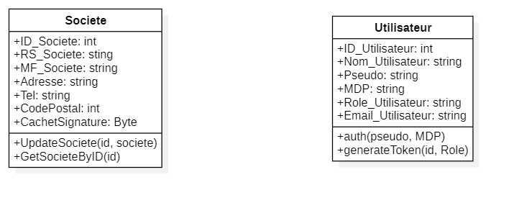
- Notes :

Le diagramme de class au-dessus présente la classe « société » les attributs et les méthodes utiliser dans ce sprint, ainsi que la classe « utilisateur » qui a parmi les rôles de ce projet un rôle de super admin qui est le seul responsable de gestion des donnés de la société dans notre application.

  - Réalisation
L'exécution représente la dernière étape du cycle de développement dans un sprint. Elle permet de mettre en valeur les résultats obtenus lors de la phase de développement, assurant ainsi la livraison d'une version de qualité. Cette phase est consacrée à la finalisation des fonctionnalités développées et à la démonstration de leur bon fonctionnement. Pour illustrer ces réalisations, des captures d'écran des fonctionnalités mises en place seront présentées, afin de témoigner des progrès réalisés et de la conformité avec les objectifs du sprint.

    - Interface d’inscription et page d’accueil

Lors de l’ouverture de l’application, l’utilisateur doit d’abord s’identifier en entrant son pseudo et son mot de passe. Cette étape est obligatoire avant d’accéder à l’application, peu importe son rôle. Une fois connecté, il sera redirigé vers la page d’accueil. Le bouton « Se connecter » permet de valider ces informations et d'entrer dans l'application.

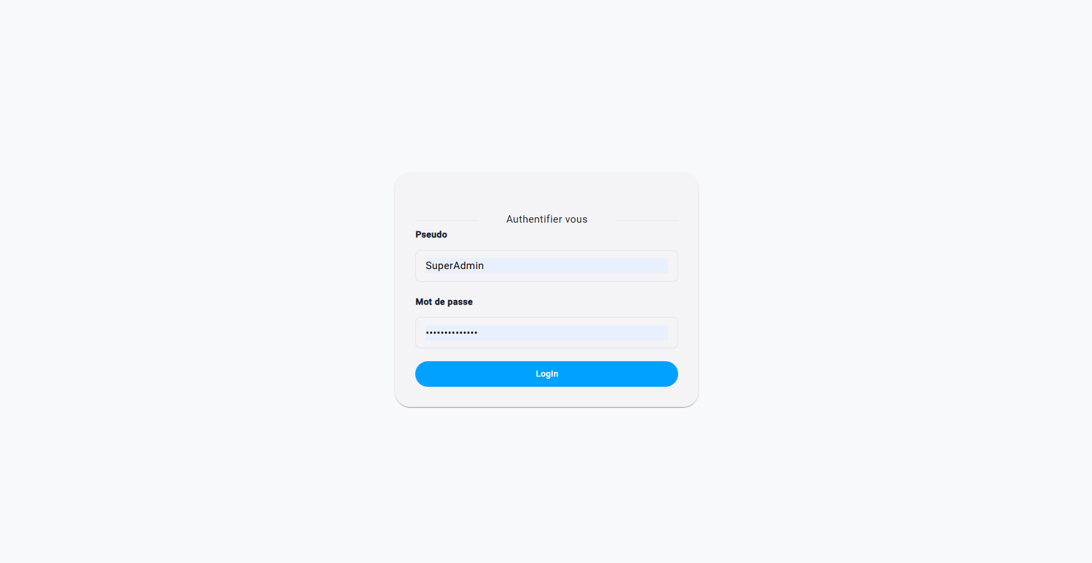

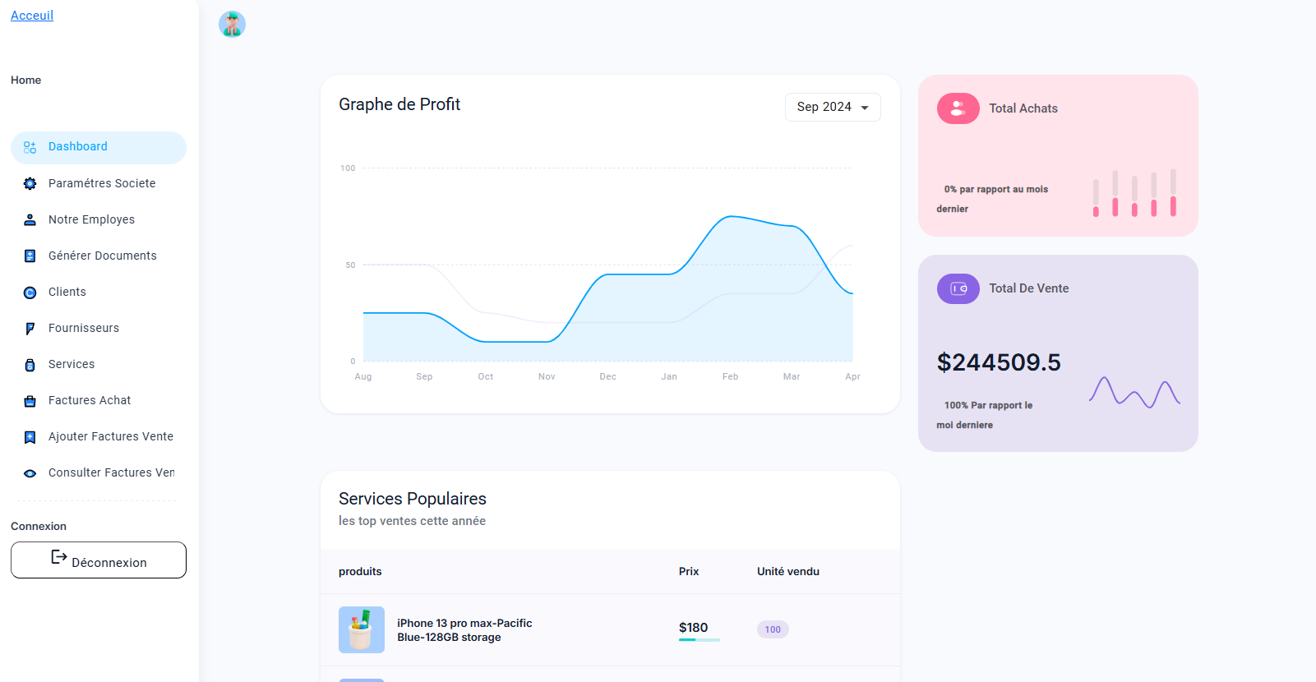
    - Interface de gestion de profil
Pour accéder à la page de gestion de votre profil, il vous suffit de cliquer sur l'icône de votre profil en haut de l'écran, puis de sélectionner le bouton « Mon Profil ». Cette page vous permet de consulter et de modifier vos informations personnelles et/ou la mot de passe.

- Accès depuis la page d’accueil

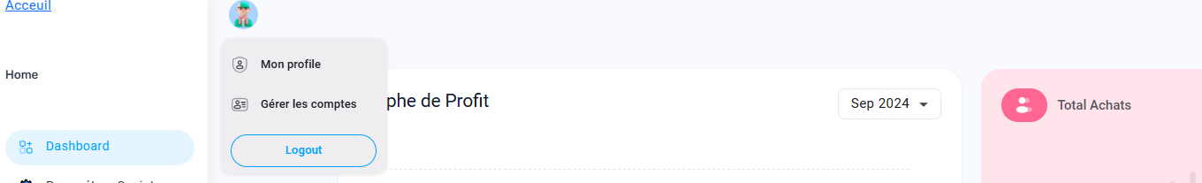
- Profil verrouillé avant le presse sur le bouton modifier :
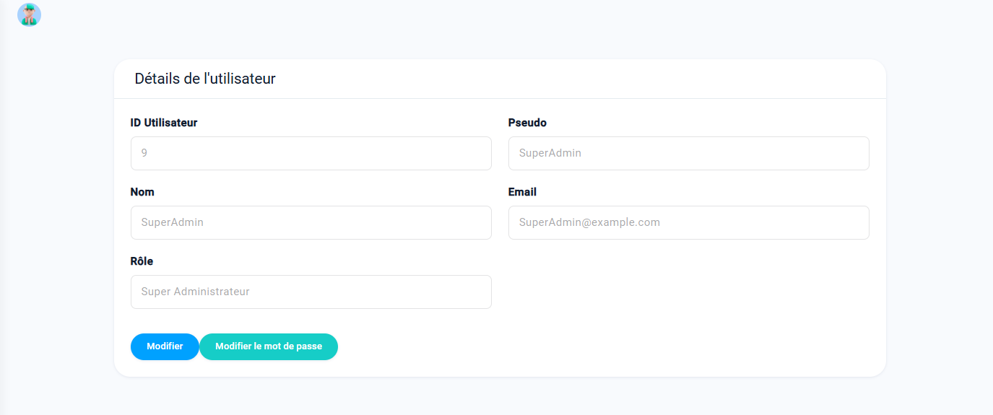

- Modification des pseudo, Nom et Email et bouton transforme en « enregistrer » :

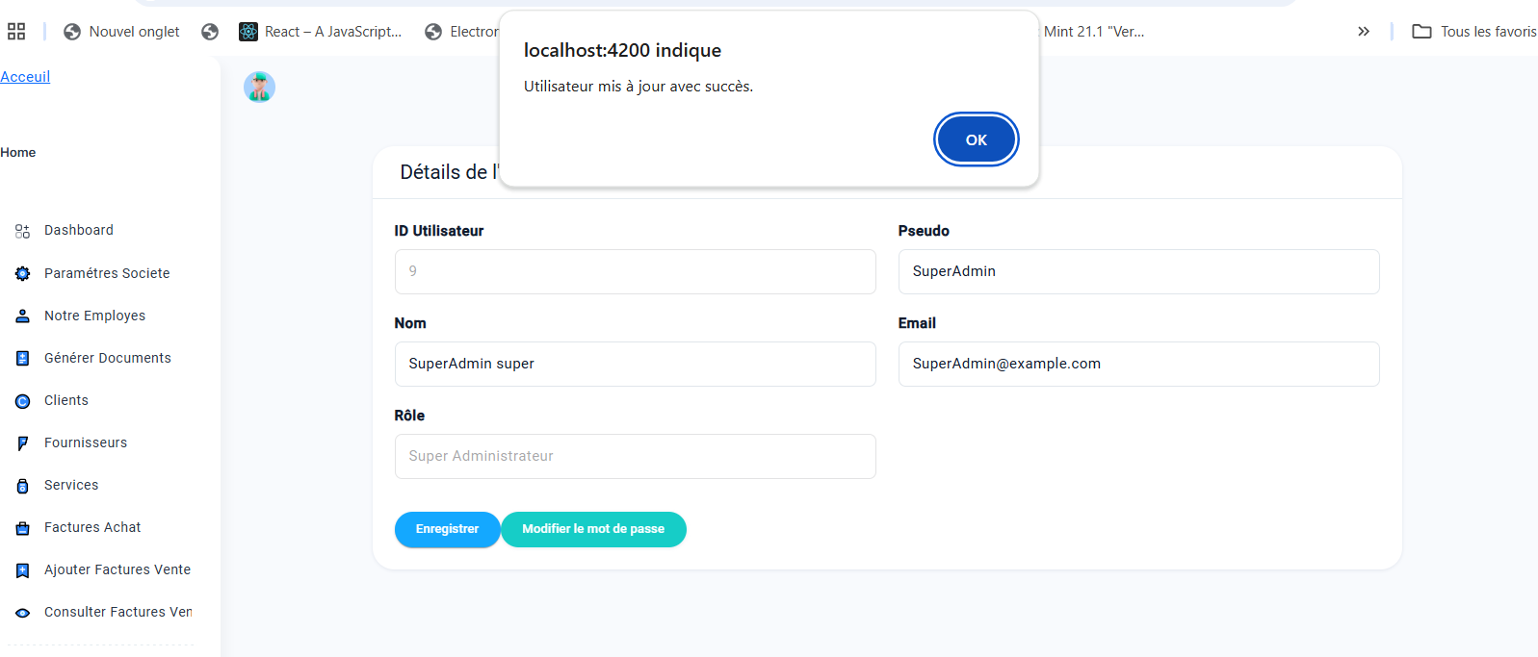

- Modification de mot de passe :

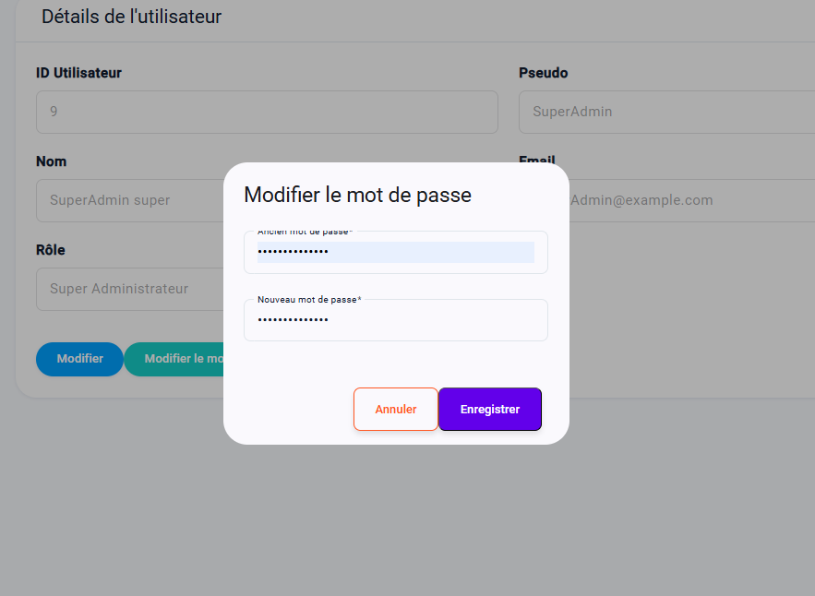
    - Page de Gestion des Comptes (Super Admin)

Seul le super administrateur a accès à la page de gestion des comptes. Cette section permet d'ajouter ou de supprimer des utilisateurs selon les besoins. Lorsque le super admin ajoute un nouvel utilisateur, une petite fenêtre d’impression s'affiche, contenant le pseudo et le mot de passe générés pour l'utilisateur. Ces informations peuvent ensuite être transmises au nouvel utilisateur afin qu'il puisse se connecter. Le mot de passe initial peut être modifié ultérieurement par l'utilisateur lui-même depuis sa page de gestion de profil. Cette fonctionnalité garantit un contrôle total sur les utilisateurs de l'application tout en assurant la sécurité des accès.
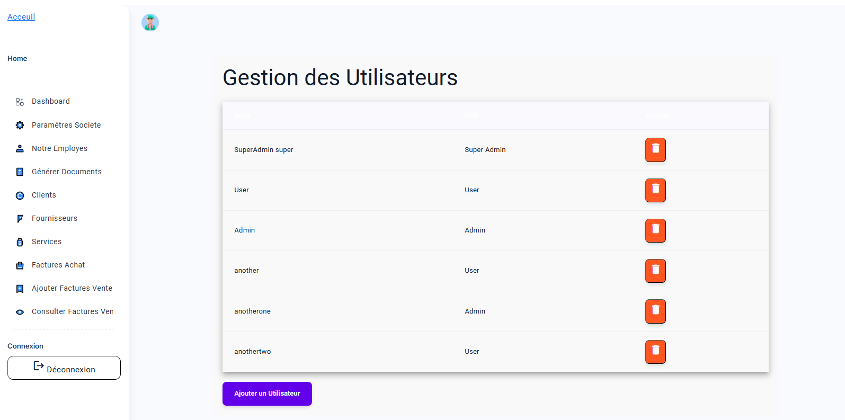
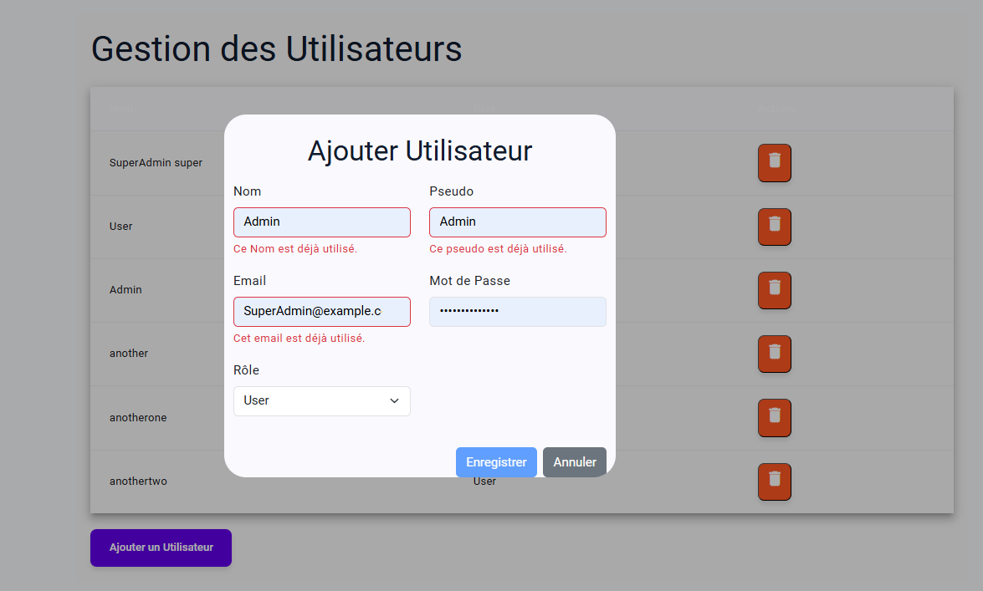

    - Page de gestion de paramètres société

La page de modification des paramètres de la société est réservée uniquement au super administrateur. Elle permet de configurer les informations clés de la société. Seul le super admin peut accéder à cette page et apporter des modifications. Ces changements ont un impact direct sur l’ensemble des utilisateurs de l’application, garantissant ainsi que les informations de la société soient toujours à jour et correctement gérées.

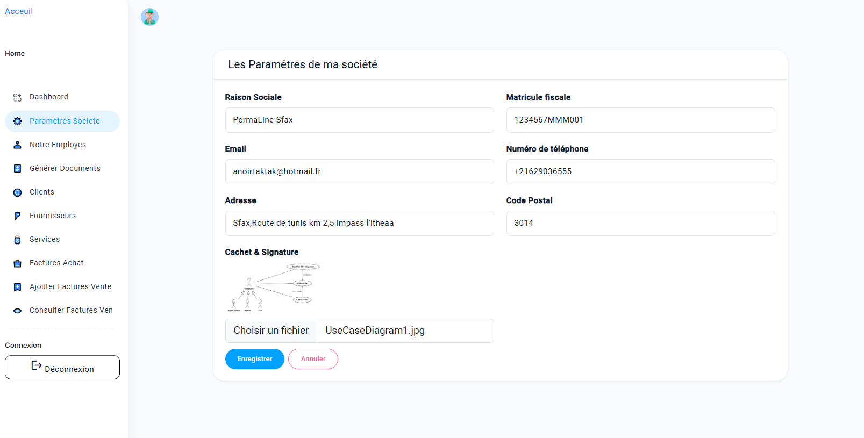

  - Evaluation de sprint
  - À la fin de chaque sprint, on prend un moment pour revoir ce qui a été accompli. On teste les nouvelles fonctionnalités et on vérifie qu’elles répondent bien aux attentes. C’est aussi l’occasion de repérer les bugs ou les points à améliorer. L’équipe se réunit pour discuter des résultats, échanger des retours et s’assurer que les objectifs du sprint ont bien été atteints. On en profite aussi pour écouter les retours des utilisateurs et ajuster notre travail en conséquence.

  - Conclusion
Une fois l’évaluation faite, on identifie les améliorations à apporter et on met à jour le planning pour les prochains sprints. Si certaines tâches n’ont pas été terminées ou si des ajustements sont nécessaires, elles sont ajoutées au backlog du sprint suivant. Cela permet à l’équipe de repartir sur de bonnes bases, avec des priorités claires, et de continuer à avancer pour rendre le produit toujours meilleur.

Chapitre : Sprint 2 Gestion des employés
  - Introduction
Le Sprint 2 se concentre sur la gestion des employés, un élément clé de notre système. L'objectif est de permettre l’ajout, la modification et la suppression des employés, avec des informations essentielles telles que leur nom, prénom, CIN, téléphone, email, type de contrat, salaire, etc. Ces données seront ensuite utilisées pour générer des documents administratifs tels que les attestations de travail ou de stage. Ce sprint permet de poser les bases solides d'une gestion efficace des ressources humaines, tout en préparant le terrain pour la génération automatique de documents administratifs dans les prochains sprints.

  - Objectifs de sprint

- Gestion des employés : Implémentation des fonctionnalités permettant d'ajouter, modifier et supprimer des employés dans le système.
- Collecte d'informations essentielles : Mise en place des champs requis pour chaque employé (nom, CIN, téléphone, email, type de contrat, salaire, etc.).
- Génération de documents administratifs : Préparation des données pour la génération future de documents comme les attestations de travail ou de stage.
- Interface utilisateur : Création d'une interface simple et intuitive pour gérer les informations des employés.

  - Backlog de sprint
La deuxième sprint backlog pour La deuxième sprint est organisé de la manière suivante :

Id | Histoire | Taches | Acteur | Complexité | Période
1 | En tant que Super Admin et Admin je peux consulter et Ajouter et Modifier les employés | Développer la classe « employé » coté backend | Anouar taktak | Moyenne | 4 jours
1 |  | Développer le model coté front | Anouar taktak | Moyenne | 4 jours
1 |  | Créé le service qui contient les méthodes nécessaires (Create/Update) de recherches par (CIN/NOM/TYPE CONTRAT) et contrôles des champs patterns et unicité  Mise à jour | Anouar taktak | Moyenne | 4 jours
1 |  | Développer les APIs dans un Controller  Tester et documenter via Swagger | Anouar taktak | Moyenne | 4 jours
1 |  | Créé l’interface front intégré les recherches et les modals de modification et d’ajout  A la liste des employés | Anouar taktak | Moyenne | 4 jours
1 |  | Tests | Anouar taktak | Moyenne | 4 jours
2 | En tant qu’User je peux consulter employés | Donné l’accès au Rôle User  D’accéder à l’interface  Employé | Anouar Taktak | Simple | 1 jour
2 | En tant qu’User je peux consulter employés | Contrôlé l’accès a les autres fonctionnalités | Anouar Taktak | Simple | 1 jour
3 | En tant qu’Super Admin je peux Supprimer des employés | Création de service de suppression | Anouar taktak | Simple | 1 jour
3 | En tant qu’Super Admin je peux Supprimer des employés | Création de API dans le Controller | Anouar taktak | Simple | 1 jour
3 | En tant qu’Super Admin je peux Supprimer des employés | Intégré à l’interface « employés » | Anouar taktak | Simple | 1 jour

  - Analyse des besoins
    - Diagrammes de cas d’utilisation, descriptions textuelles et maquettes

Le diagramme illustre les interactions entre l’user, Admin et Super Admin et le système pour consulter, modifier et supprimer les employés.

- Consulter, modifier et supprimer employée : diagramme de cas d’utilisation

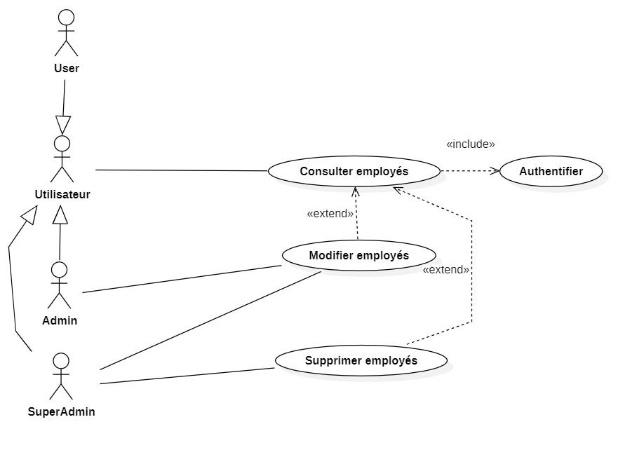
- Le tableau ci-contre présente la description textuelle du diagramme de cas d’utilisation « consulter employés » :

Cas d’utilisation | Gérer paramètres société
Acteur | Super admin, Admin ou user
Pré condition | Authentification
Post condition | Authentification validée et succès et accès à l’interface « Employés ».
Scenario Nominal | « Consulter employés »  - Accès à l’interface « employées »  - Filtrer les employées avec nom, CIN ou Type de contrat ou tous combinés
Exception | Erreur d’authentification.  Erreur à la récupération des donnés.

- Le tableau ci-contre présente la description textuelle du diagramme de cas d’utilisation « Modifier employés » :
Cas d’utilisation | Gérer paramètres société
Acteur | Super admin, Admin
Pré condition | Authentification
Post condition | Authentification validée et succès et accès à l’interface « Employés ».
Scenario Nominal | « Modifier employés »  Accès à l’interface « employées »  Sélectionné l’employé souhaiter à modifier  Appuyer sur modifier  Entrer les nouvelles données  Enregistrer
Exception | Erreur d’authentification.  Erreur à la récupération des donnés.  Entré des donnés déjà utilisé de champs uniques

- Le tableau ci-contre présente la description textuelle du diagramme de cas d’utilisation « Supprimer employés » :
Cas d’utilisation | Gérer paramètres société
Acteur | Super admin
Pré condition | Authentification
Post condition | Authentification validée et succès et accès à l’interface « Employés ».
Scenario Nominal | « Supprimer employés »  Accès à l’interface « employées »  Sélectionné l’employé souhaiter à supprimer  Appuyer sur supprimer  Confirmé
Exception | Erreur d’authentification.  Erreur à la récupération des donnés.

    - Les écrans IHM

- Ecran IHM « Employés »

Le prototype suivant présente l’interface de l’employé qui résume toute la fonctionnalité nécessaire soit l’affichage, le filtrage la suppression ou la modification.

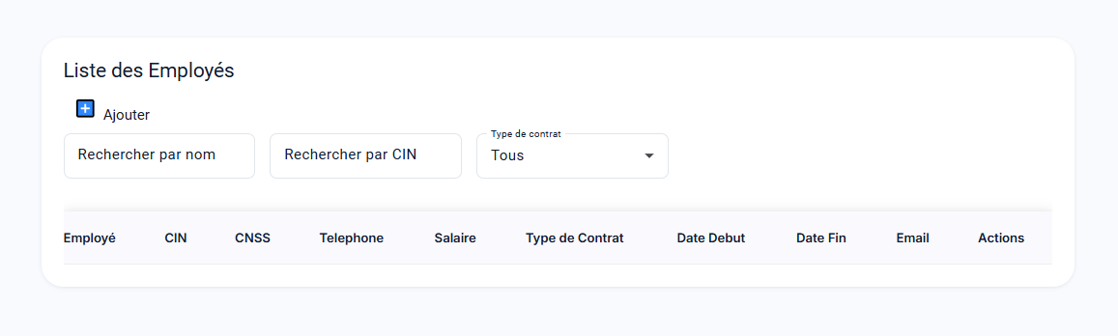

  - Conception
Le diagramme de séquence illustre le processus de gestion d’un employé dans le système :

- Diagramme de séquence (Consulter)

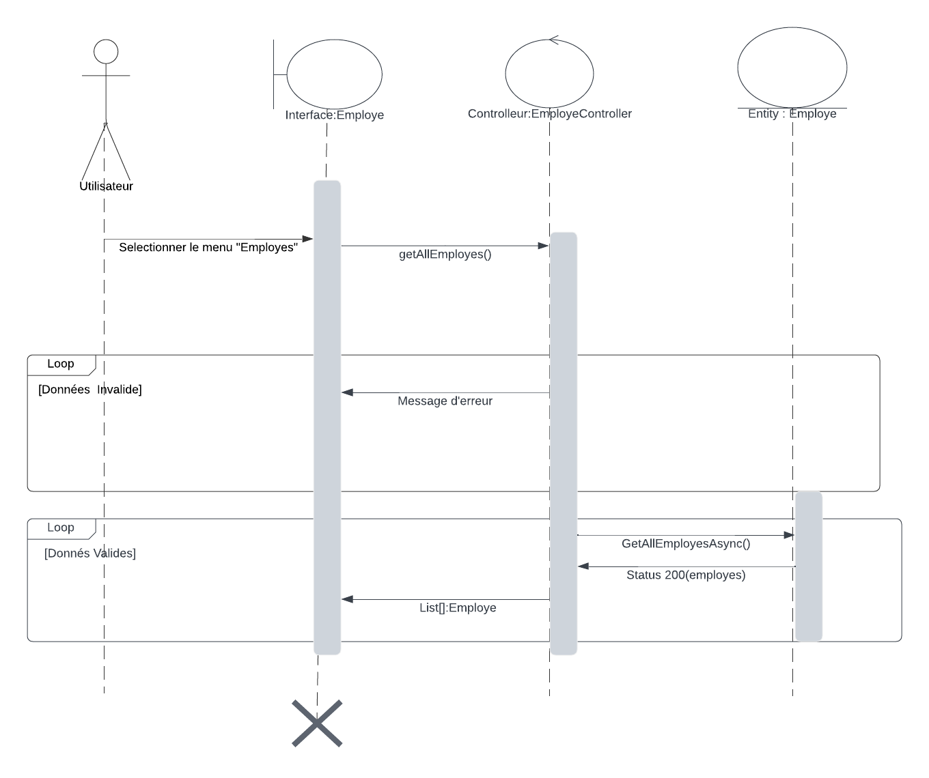
- Diagramme de séquence (Modifier)

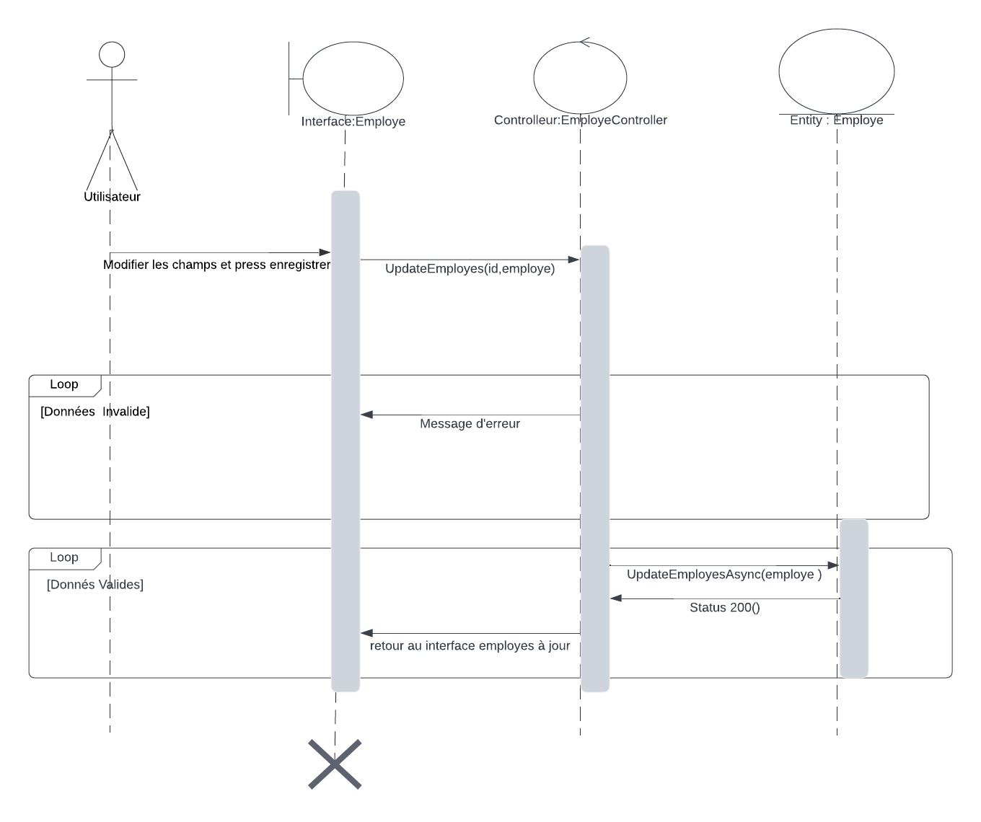
- Diagramme de séquence (Supprimer)

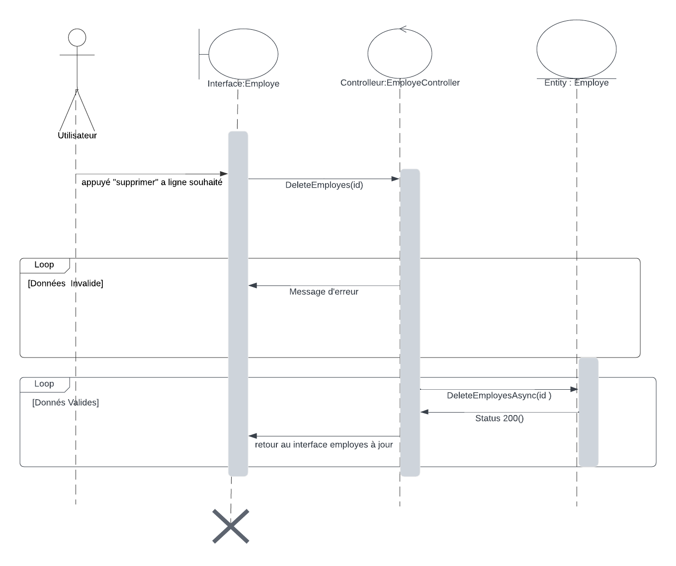

    - Diagramme de classe (sprint 2)

Le diagramme de classe décrit les entités impliquées dans la gestion des employés. Voici les principales classes :

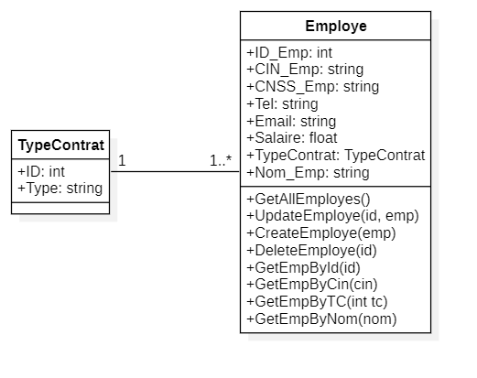

  - Réalisation
La fonctionnalité de gestion des employés a été implémentée en utilisant une interface simple et claire. Voici quelques captures d’écran illustrant l’interface pour l’ajout, la modification et la suppression d’employés :
    - Interface employée filtrage et suppression
- Pour passer a les fonctionnalités de l’employé le passage par l’interface d’accueil employé et obligatoire :
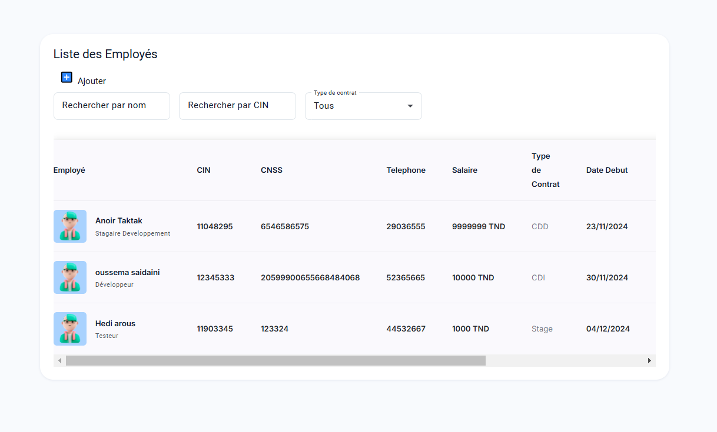
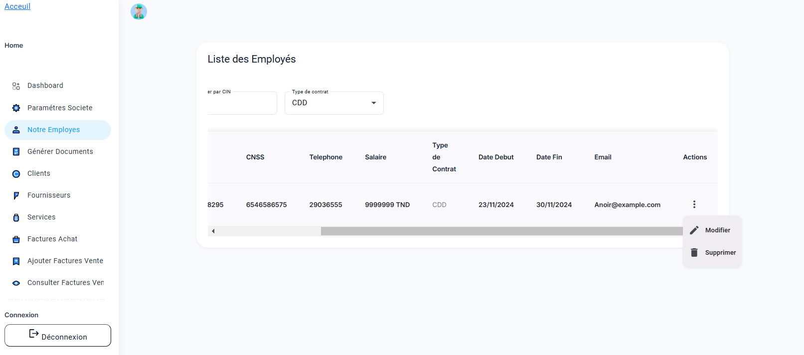

    - Interface employé modification et ajout

L’ajout et modification ont presque les mêmes contrôles et l’unicité des champs critiques et garantie.
Si le Type de contrat CDI seulement le Date de Début est obligatoire.

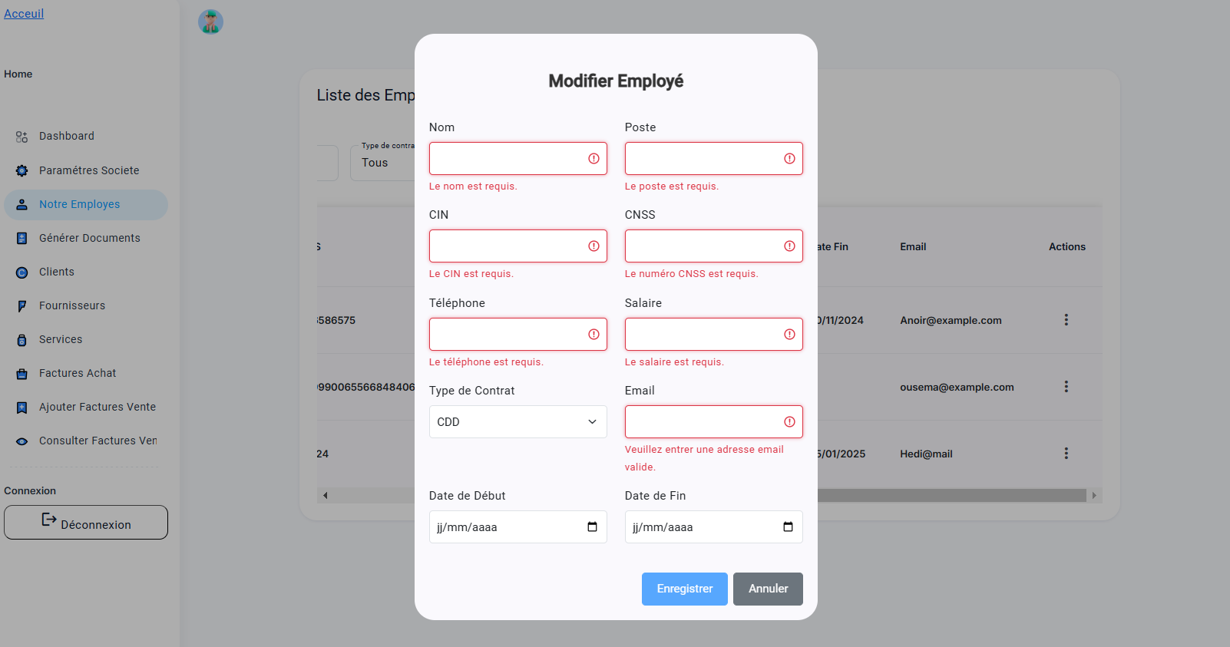

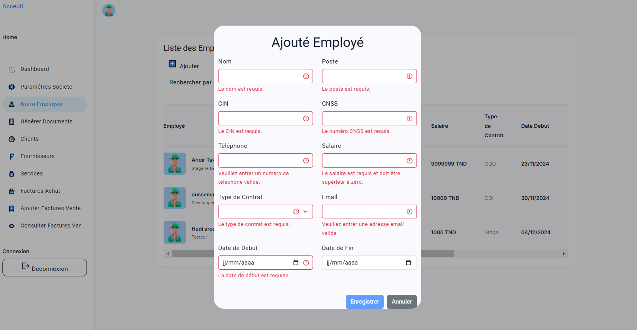

  - Evaluation de sprint

Le sprint 2 a permis de réaliser une gestion des employés complète et fonctionnelle. Les tests ont montré que l’ajout, la modification et la suppression des employés se déroulaient correctement, et que l’interface était intuitive et facile à utiliser. Cependant, quelques améliorations sont encore nécessaires au niveau de la validation des champs de saisie pour éviter les erreurs lors de l'ajout ou de la modification des données.

  - Conclusion

Le sprint 2 a été une étape importante pour la gestion des ressources humaines. Nous avons créé les bases nécessaires pour la gestion des employés et préparé l'infrastructure pour la génération de documents administratifs dans les futurs sprints. Le sprint suivant se concentrera sur l'intégration de la génération automatique des documents tels que les attestations de travail et de stage, en utilisant les informations des employés collectées durant ce sprint et bien sûr les données de la société collectées le chapitre précédent. Je suis prêt à avancer avec ces nouvelles fonctionnalités et à améliorer l'efficacité des processus administratifs.

